Bilag til ansøgning om § 16a miljøgodkendelse udarbejdet af:

Carsten Aarup
Miljørådgiver
Tlf. 9635 1192
caa@agrinord.dk

For: Houvej 142, 9370 Hals
v. Morten Sørensen
Projektbeskrivelse og Miljøkonsekvensrapport
Tina Madsen
Fagligleder Miljø – mink og svin
Tlf. 9635 1194
tim@agrinord.dk

Datablad
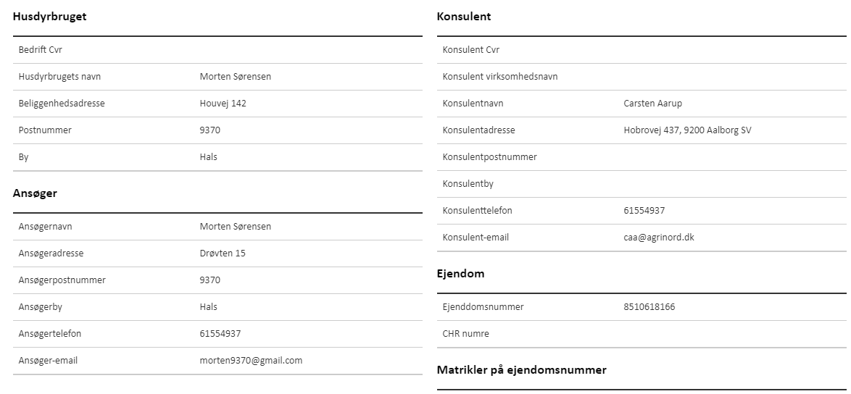  Kommune |  | Aalborg kommune
Andre husdyrbrug drevet af ansøger |  | 1
Ansøgningsskema i husdyrgodkendelse.dk |  | Hovedskema nr. 234621  Scenarieberegning skema nr. 242459
Ansøgning indsendt |  | 20/11 2023

Forord
På husdyrbruget ønskes der miljøgodkendelse, så husdyrbruget bliver tilpasset til kommende mindstekrav til hold af kvæg og kan ruste sig til fremtiden. Derfor bliver der ændret på nuværende produktionsareal og produktionsarealet bliver udvidet.
Ansøgningen er lavet i 2 etaper, så de dyrevelfærdsmæssige mindstekrav til hold af kvæg kan opfyldes inden d. 1/7 2024 og dernæst kan husdyrbruget udvide produktionsarealet med en ny kostald. Ydermere bliver husdyrbruget godkendt efter stipladsmodellen.
Til de 2 etaper knytter der sig hvert sit skema i husdyrgodkendelse.dk. Et hovedskema, som behandler hele udvidelsen i etape 2 og en scenarieberegning, der behandler første etape.
Miljøkonsekvensrapporten tager udgangspunkt i etape 2, da det er den fulde udvidelse. Det gør den fordi etape 1 er uden opførelse af nye bygninger og fordi etape 2 er væsentlig større end etape 1.
Husdyrbruget er ikke et IE-brug, men ammoniakemissionen overstiger 3.500 kg NH₃-N i begge etaper. Miljøgodkendelse til husdyrbruget skal derfor søges og meddeles efter lovens § 16a stk. 1.
Det er første gang der søges om godkendelse efter ny stipladsmodel, og derfor skal eksisterende forhold og evt. ændringer eller udvidelser på husdyrbruget vurderes samlet.
Oplysningerne i denne miljøkonsekvensrapport supplerer oplysningerne i det digitale ansøgningssystem husdyrgodkendelse.dk i henhold til oplysningskravet beskrevet i husdyrgodkendelsesbekendtgørelsens bilag 1.
Miljøkonsekvensrapporten påviser, beskriver og vurderer det ansøgte projekts forventede væsentlige og eventuelle kumulative indvirkninger på miljøet. Rapporten beskriver desuden de foranstaltninger som ansøger har truffet for at undgå, forebygge eller begrænse og om muligt neutralisere forventede væsentlige skadelige indvirkninger på miljøet. Beskrivelsen indeholder følgende emner jf. husdyrgodkendelsesbekendtgørelsens §4 stk. 8.
§ 4, Stk. 8. Miljøkonsekvensrapporten, herunder de oplysninger, som ansøger skal give efter bilag 1, pkt. E og F, skal på en passende måde påvise, beskrive og vurdere det ansøgtes væsentlige direkte og indirekte virkninger i forhold til
1) befolkningen og menneskers sundhed,
2) biologisk mangfoldighed med særlig vægt på kategori 1- og 2-natur samt bilag IV-arter,
3) jordarealer, jordbund, vand, luft og klima,
4) materielle goder, kulturarv og landskabet,
5) samspillet mellem to, flere eller alle faktorer efter nr. 1-4 og
6) sårbarhed i forhold til risici for større ulykker eller katastrofer som følge af faktorerne efter nr. 1-5.
Miljøkonsekvensrapporten beskriver og vurderer det ansøgtes forventede væsentlige indvirkninger på miljøet. Der er beskrevet de emner, som er fundet relevante for påvirkningerne fra det pågældende husdyrbrug. Rapporten beskriver også de virkemidler og driftsmæssige forhold, som ansøger har truffet for at undgå eller begrænse eventuelle virkninger. Miljøkonsekvensrapporten og ansøgningen indeholder de oplysninger, som ansøger skal give efter godkendelsesbekendtgørelsens bilag 1, pkt. A, B, C (hvis det er en IE-sag), E og F.
Miljøkonsekvensrapporten og beregninger udført i det digitale ansøgningssystem Husdyrgodkendelse.dk, danner grundlag for kommunens afgørelse om miljøgodkendelse til husdyrproduktionen på ejendommen.

Indholdsfortegnelse
Datablad 1
Forord 2
1. Ikke teknisk resumé 5
1.1. Biaktiviteter 6
1.2. IE brug 6
2. Oplysninger om husdyrbruget og det ansøgte 7
2.1. Indretning og drift af anlæg 7
2.1.1. Ansøgt drift i forhold til tidligere godkendelser 7
2.1.2. Produktionsareal, staldsystem og dyretype 8
2.1.3. Miljøteknologi 10
2.1.4. Ventilation 10
2.1.5. Håndtering og opbevaring af husdyrgødning 11
2.2. Bygningsmæssige ændringer og anlægsarbejde 13
2.2.1. Erhvervsmæssig nødvendighed 14
2.3. Produktionsmæssig sammenhæng med andre husdyrbrug 14
2.4. Husdyrbruget og det ansøgtes beliggenhed 14
2.4.1. Landskabs- og planmæssige forhold 14
2.4.2. Generelle afstandskrav (§§ 6, 7 og 8) 20
2.5. Husdyrbrugets ammoniakemission 20
2.5.1. Ammoniakdeposition til naturområder 21
2.5.2. Bilag IV-arter 25
2.6. Husdyrbrugets lugtemission 26
2.7. Øvrige emissioner og potentielle genepåvirkninger 28
2.7.1. Støj 29
2.7.2. Støv 30
2.7.3. Rystelser 31
2.7.4. Lys 31
2.7.5. Skadedyr 32
2.7.6. Transporter 33
2.7.7. Egenkontrol for øvrige emissioner og genepåvirkninger 34
2.8. Reststoffer, affald og naturressourcer 34
2.8.1. Døde dyr 34
2.8.2. Affald 34
2.8.3. Olie- og kemikalieforbrug 35
2.8.4. Energiforbrug 35
2.8.5. Vandforbrug og påvirkning af vandressourcen 36
2.9. BAT – ammoniak 36
2.10. Grænseoverskridende virkninger 37
3. Supplerende miljøkonsekvensvurderinger 38
3.1. Andet om befolkningen og menneskers sundhed 38
3.2. Påvirkning af jordarealer, jordbund og vand, luft og klima 38
3.3. Risici for større ulykker eller katastrofer 39
3.4. Alternative løsninger som ansøger har undersøgt 39
Bilag 1. – Anlægstegning 40
Bilag 2. – Oversigt over produktionsarealer 41
Bilag 3. – Beregning af produktionsareal 44
Bilag 4. – Transportveje og potentielle genekilder 46

Ikke teknisk resumé
Hermed ansøger Morten Sørensen, Drøvten 15, 9370 Hals Aalborg kommune om miljøgodkendelse af husdyrbruget på Houvej 142, 9370 Hals.
Nuværende drift og det ansøgte projekt
Ansøgningen omhandler miljøgodkendelse til malkekøer med kvieopdræt.
Husdyrbrugets gældende tilladelse til dyrehold er en miljøgodkendelsen efter Miljøbeskyttelsesloven fra 2004. Der blev i 2009 gennemført et skift i dyretype. Den er revurderet i 2014. Efterfølgende i 2015 er der truffet afgørelse om ikke-godkendelsespligt til opførelse af møddingsplads, gyllebeholder og ensilageanlæg, som alt er opført samt etablering af en foderlade og en velfærdsudvidelse, som begge ikke er gennemført.
Det ønskes nu en udvidelse af produktionsarealet med 3.343 m³. Derfor søges der om godkendelse til 6.148 m³, som afspejler den fulde udvidelse og ændring i etape 2.
Etape 1, udvidelse til 3.937 m³ produktionsareal:
- Etablering af udvendigt foderbord ved nuværende kostald
- Flytning af kalvehytterne til den gamle møddingsplads
- Etablering af en ensilagesilo i tilknytning til de eksisterende siloer
Etape 2, udvidelse til 6.148 m³ produktionsareal:
- Opførelse af en ny kostald
- Flytning af kalvehytterne til en ny plads
- Nedtagelse af nuværende ungdyrstald
- Opførelse af en foderlade, der hvor ungdyrstalden er i dag
For at kunne ændre dyreholdets sammensætning uden fornyet godkendelse, er ansøgningen fleksibelt udformet (flexgrupper). Beregningerne er lavet, så der tages højde for de værst tænkelige emissioner af ammoniak og lugt ved evt. ændringer af stalden.
Konsekvenser for omboende, natur og miljø
Etape 1:
Der forventes ingen væsentlige ændringer i forhold til den nuværende produktion og drift og dermed sker der heller ingen væsentlige ændringer for naboer omkring husdyrbruget i forhold til oplevelsen af støj, støv, lugt samt færdsel til og fra husdyrbruget mv.
Etape 2:
Efter udvidelsen øges antallet af køer minimalt, men hele opdrættet tages hjem. Ændringerne indebærer, at den daglige malkning og fodring vil tage længere tid, der vil blive fremstillet mere ensilage på ejendommen og produktionen af husdyrgødning øges.
Lugt
Etape 1 og etape 2:
Beregninger viser, at der vil ske en forøgelse af lugten. Kravene i lovgivningen om maksimal lugtpåvirkning af naboer, samlet bebyggelse og byer er overholdt.
Trafik, støj og støv
Etape 1: Der ændres ikke væsentligt i antallet af transporter til og fra ejendommen eller væsentligt i aktiviteter der kan medføre støj.
Etape 2:
Antallet af transporter til og fra ejendommen forventes uændret med husdyrgødning, da vandet fra ensilagepladsen i dag løber til gyllesystemet og det vil i fremtiden blive udbragt/udsprinklet særskilt efter reglerne i gødningsbekendtgørelsen.
Der vil komme flere transporter til ejendommen med foder og blive hjemtaget lidt mere grovfoder. En forøgelse i støjniveauet i forbindelse med det ansøgte knytter sig primært til transporter.
Der forventes ingen væsentlige støvgener for omkringboende i forbindelse med det ansøgte, da der fra adgangsvejene til husdyrbruget er langt til nærmeste naboer.
Hovedparten af støj vil finde sted i dagtimerne, og flere af støjkilderne vil være kortvarige, sæsonbetonede eller kun forekomme periodevis.
Påvirkninger af landskab
Af hensyn til det omkringliggende landskab ønskes det nye byggeri opført i tilknytning til de eksisterende bygningsdele. Den nye stald ønskes opført øst for det eksisterende anlæg. Det forventes ikke at påvirke landskabsoplevelsen og det vurderes fint indpasset i landskabet med nuværende bevoksning omkring ejendommen.
Ifølge kommuneplanen ligger husdyrbruget lige i udkanten af et område, der er udpeget som særligt værdifuldt landskab og større sammenhængende landskab. Nyt byggeri skal her placeres og udformes under særligt hensyn til landskabet. Det nye byggeri er erhvervsmæssig nødvendig for landbrugsvirksomheden og den opføres i tilknytning til det eksisterende anlæg.
Påvirkning af natur
Beregningerne viser, at hverken natur beskyttet efter danske nationale regler eller efter EU-regler, vil modtage mere ammoniak end de grænser, der er sat herfor i lovgivningen.
Det ansøgte forventes ikke at påvirke beskyttede arter efter EU´s naturbeskyttelsesdirektiver, da der ikke fjernes eller ødelægges yngle- eller rasteområder i forbindelse med det ansøgte.
Bedste tilgængelige teknik (BAT)
For husdyrbruget er der krav om at anvende den bedst tilgængelige teknik. I forhold til at begrænse ammoniakfordampningen er dette i lovgivningen omsat til et bestemt krav til mængden af ammoniak der må komme fra husdyrbruget. Dette krav til emissionen er i lovgivningen sat ud fra viden om, hvad der kan lade sig gøre, ved at anvende de bedste ”teknikker” på markedet, der er tilgængelige i til en pris, der er realistisk i forhold til produktionens størrelse. Det kan være et staldsystem med lav ammoniakfordampning eller en teknik i form af teltoverdækning af gyllebeholder e.l. Helt konkret, så bliver den nye opsamlingsplads / ædeplads udført med spalter, som har en højere ammoniakfordampning end fast drænet gulv. For at overholde BAT niveauet på ammoniak, så sætter ansøger en teltoverdækning på en gyllebeholder.
Det er beregnet at husdyrbruget overholder lovgivningens krav til ammoniakudledningen.

Biaktiviteter
Der er ingen biaktiviteter på ejendommen.

IE brug
Dette er ikke et IE-husdyrbrug.

Oplysninger om husdyrbruget og det ansøgte

Indretning og drift af anlæg
Situationsplanen over staldanlæg m.v. fremgår af nedenstående figur. Oplysningerne om produktionsarealet fremgår af husdyrgodkendelse.dk og navngivningen af stalde m.v. referer til nedenstående situationsplan. Anlægstegningen fremgår af bilag 1.
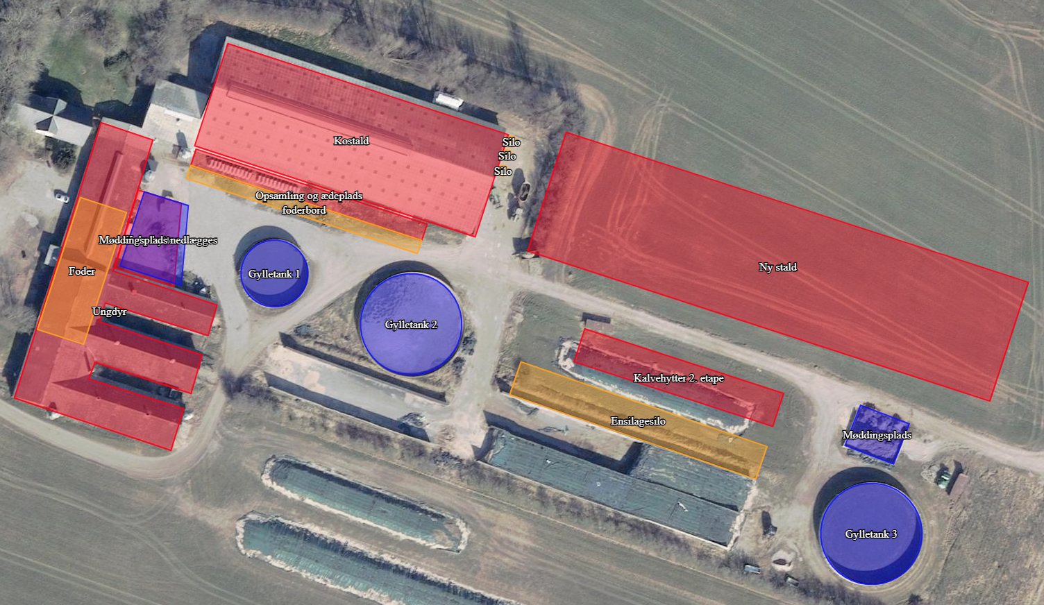
Situationsplan (som indtegnet i husdyrgodkendelse.dk)
Husdyrbruget bliver drevet som et traditionelt konventionelt malkekvægbrug. Der bliver også søgt om dyrehold på Drøvten 15, 9370 Hals og der vil i så fald være samdrift mellem de to ejendomme. I dag er der samdrift med Rørholtvej 12, 9370. Nybyggeriet vil give bedriften nye, moderne faciliteter, der opfylder de større pladskrav der er til nybyggeri, og derved mere velfærd til køerne, samt bedre driftsmæssige vilkår. Det er også planen, at der skal opføres en velfærdsbygning til personalet. Denne del er dog ikke godkendelsespligtig, men medtages fordi det er en bygningsmæssig ændring.
Foder, korn og mineraler opbevares i østenden af kostalden, mens grovfoder opbevares i ensilagesiloerne eller i markstak. Halm opbevares på en anden ejendom.
I miljøkonsekvensrapporten er der ikke vurderet på overholdelse af krav i henhold til Bekendtgørelse af lov om dyrevelfærd (Dyrevelfærdsloven). Det er således til enhver tid ejers ansvar at de lovmæssige krav overholdes, såsom pladskrav og indretning af stalde.
Ressourceforbruget og produktion af husdyrgødning er forskellig for forskellige produktioner. I denne ansøgning er der taget afsæt i en forventet produktion med 340 malkekøer kvieopdræt.

Ansøgt drift i forhold til tidligere godkendelser

8-års drift
Det er et krav i lovgivningen at merdepositionen af ammoniak til kategori 3-natur beregnes som forskellen mellem depositionen fra husdyrbruget i ansøgt drift og depositionen fra husdyrbruget i såvel den nuværende drift som 8-års driften.
Produktionstilladelser indtil 8 års drift er listet herunder:
- I 2004 blev der givet miljøgodkendelse til 265 køer, 265 årsopdræt (0-24 mdr.) og 50 slagtekalve indtil 350 kg.
- I 2011 blev denne tilladelse ændret til 318 køer, 67 kvier og 80 småkalve med et skift i dyretype
- I 2014 blev miljøgodkendelsen revurderet, så dyreholdet med skift i dyretype fra 2011 fastholdes med vilkår.
Revurderingen i 2014 definerer 8-års driften.

Nudrift
Ejendommens nudrift defineres af anmeldelse om ensilageanlæg, gyllebeholder, møddingsplads, foderlade og velfærdsændring i 2015. Ensilageanlæg, gyllebeholder og møddingsplads er opført efter 2016, så disse anlæg medtages i nudriften. Foderladen og om forandringen i kostalden er ikke gennemført og indgår derfor ikke i nudriften.

Ansøgt drift
Der søges om miljøgodkendelse til ændringer på husdyrbruget i 2 etaper, som beskrevet herunder:
Etape 1, udvidelse til 3.937 m³ produktionsareal:
- Etablering af udvendigt foderbord ved nuværende kostald
- Flytning af kalvehytterne til den gamle møddingsplads
- Etablering af en ensilagesilo i tilknytning til de eksisterende siloer
- Der søges der om en fleksibel model (flexgrupper) i alle stalde.
Etape 2, udvidelse til 6.148 m³ produktionsareal:
- Opførelse af en ny kostald. Produktionsareal 3.648 m².
- Flytning af kalvehytterne til en ny plads
- Nedtagelse af nuværende ungdyrstald
- Opførelse af en foderlade, der hvor ungdyrstalden er i dag
- Der søges der om en fleksibel model (flexgrupper) i alle stalde.
Projektet forudsætter ikke dispensationer fra generel lovgivning.
Andre tilladelser:
- Det er planen at nedrive hele eller dele af ungdyrstalden for at få plads til en foderlade. Der vil blive søgt om særskilt nedrivningstilladelse.
- Før nyt byggeri igangsættes, vil der blive søgt om byggetilladelse til dette og denne skal være meddelt.
- Der vil blive søgt om særskilt udledning af tagvand fra nye driftsbygninger.

Produktionsareal, staldsystem og dyretype

Produktionsareal
Produktionsarealet er det areal i fast placerede husdyranlæg, hvor dyrene kan opholde sig og har mulighed for at afsætte gødning. Arealer hvor dyrene kortvarigt opholder sig skal ikke medtages i opgørelsen.
Det samlede produktionsareal i ansøgt drift er opgjort til 6148 m².
Ved beregningen af produktionsarealet er gangareal, foderbordet og nakkebomsarealet, samt malkestalden med opsamlingsareal fratrukket. Se bilag 2 for oversigt over produktionsarealet. Beregningerne af produktionsarealet ses i bilag 3.
De ansøgte dyretyper og staldsystem ses i nedenstående tabel. Nudrift samt 8-års drift fremgår ligeledes af nedenstående.
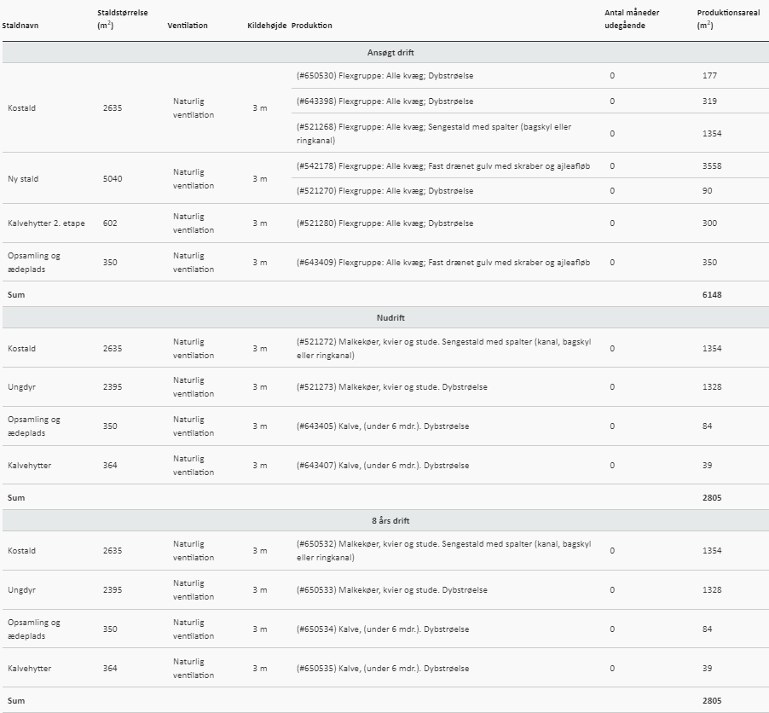
Oversigt over dyretyper, staldsystem og produktionsareal i ansøgt drift, nudrift og 8-års drift (tabel fra husdyrgodkendelse.dk).
Størrelsen af produktionsarealet med det aktuelle staldsystem, dyretype samt anvendt teknologi indgår i beregningerne af lugt og ammoniak i Husdyrgodkendelse.dk. Beregning af BAT i relation til ammoniak er ligeledes baseret på ovenstående samt BAT-forudsætningen for de enkelte staldafsnit (jf. afsnit 3.11).

Flexgrupper
Der søges om godkendelse til flexgrupper i alle staldafsnit. Ved beregning af emissioner fra anlægget tager modellerne automatisk udgangspunkt i den dyretype som afgiver det skrappeste krav eller højeste belastning. Det betyder, at beregninger i forhold til krav om BAT for ammoniak samt emission af lugt og ammoniak for ansøgninger hvori der indgår flexgruppe altid vil være en worst case beregning. Det er ikke nødvendigvis den samme dyretype som indgår i beregning af hhv. lugt, ammoniak samt krav til BAT.
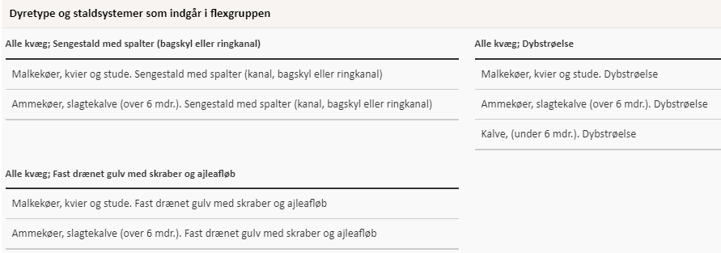
Oversigt over flexgrupper (fra husdyrgodkendelse.dk)

Miljøteknologi
I dette projekt er der ikke integreret teknologi i staldanlægget udover de aktuelle staldsystemer.
Der søges om mulighed for at overdække de to store gyllebeholdere. Den ene teltoverdækning, som et frivilligt tiltag. Når miljøteknologien er implementeret, så holdes vand ude af den flydende husdyrgødning, hvilket giver besparelser på udbringningen af den flydende husdyrgødning, samt effekt på klimapåvirkningen.
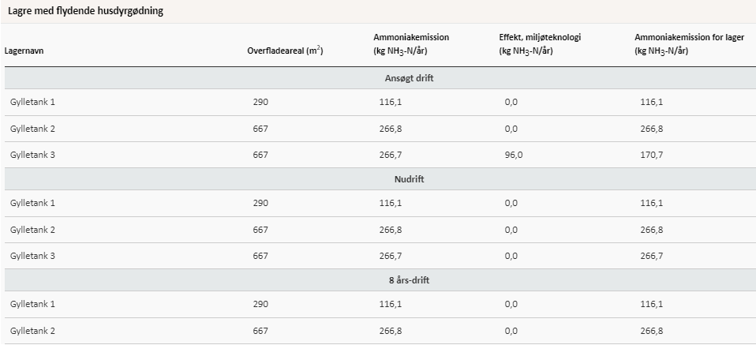
Oversigt over miljøteknologi for lagre med flydende husdyrgødning.

Ventilation
Staldanlægget er naturligt ventileret. Dog er der en ventilator ved malkestalden. Den er i drift når der malkes. Ellers ikke.

Håndtering og opbevaring af husdyrgødning

Gødningsopbevaringsanlæg oversigt.
Beholder | Kapacitet (m³) | Teknologi | Andre krav
Gyllebeholder 1  Houvej 142 | 1230
Gyllebeholder 2  Houvej 142 | 3000 | Telt (Frivilligt tiltag)
Gyllebeholder 3  Houvej 142 | 3000 | Telt
Gyllebeholder 4  Rørholtvej 12* | 1.050
Kanaler + fortank | >500
I alt | 8.780
* dyreholdet på Rørholtvej 12 ligger beslag på den resterende kapacitet i beholderen, som er 2.000 m³.

Beholderne der er opført efter 1. januar 2007 og som ligger indenfor en afstand af 300 meter fra et kategori 1 eller 2-naturområde skal være forsynet med fast overdækning jf. Husdyrgødningsbekendtgørelsen. Ingen af ejendommens beholdere er beliggende indenfor 300 m fra kategori 1- eller 2-natur.
Der ansøges om muligheden for at sætte teltoverdækning på de 2 store gyllebeholdere. Teltoverdækningen på den ene, anvendes som ammoniakreducerende tiltag for opnåelse af BAT niveauet. Den anden gyllebeholder ønsker ansøger at kunne overdække, og det vil stå ansøger frit for at etablere teltoverdækning eller ej. Hvis de påsættes, vil det betyde en ekstra kapacitet på ca. 10 % per beholder fordi regnvand holdes ude. Det vil samlet give 600 m³ kapacitet. Den samlede kapacitet er dermed 9.380 m³.
På ejendommen er der en møddingsplads på ca. 186 m² og en gammel møddingsplads/kommende plads til kalve på ca. 358 m².
Ensilagepladserne er forsynet med afløb, som i dag ledes til gyllesystemet. Pladserne er ca. 2.600 m² store og der løber dermed ca. 1.800 m³ vand til gyllesystemet.

Krav vedr. alarm, barriere eller terrænændring
Gyllebeholderne ligger i en større afstand end 100 meter af en grøft/sø og udenfor et risikoområde (6 graders hældning på terræn). Der er derfor ikke krav til gyllealarm, beholderbarriere eller terrænændring.
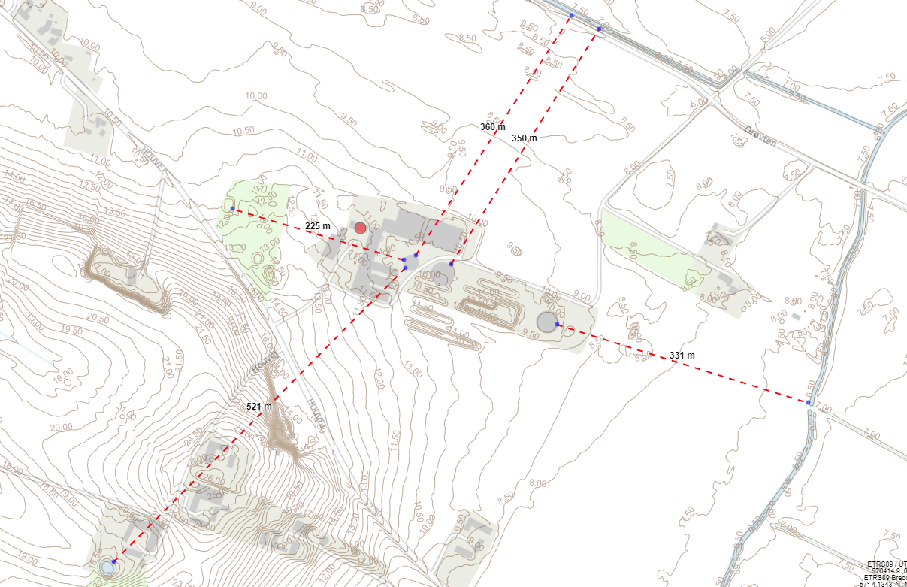
Placering af gyllebeholder med højdekurver.

Håndtering af husdyrgødning
Husdyrgødningen bliver opbevaret og håndteret efter bestemmelserne i Husdyrgødningsbekendtgørelsen. Flydende husdyrgødning ledes i lukkede rørføringer til fortank og pumpes til gyllebeholder.
Gyllebeholderen har flydelag. Omrøring sker normalt kun i forbindelse med at gyllebeholderne tømmes forud for udspredning. Gyllebeholderne tømmes med sugetårn til gyllevogn, som sikrer, at der ikke sker overløb i forbindelse på påfyldning af gyllevogn.
Det forventes at der bliver indgået en aftale med et biogasanlæg om afhentning af gylle og dybstrøelse fra produktionen. Afgasset biomasse sendes retur og opbevares i ejendommens beholdere.
Dybstrøelse opbevares på møddingspladsen eller i markstak. Dybstrøelse bliver opbevaret efter reglerne i husdyrgødningsbekendtgørelsen.

Forventet gødningsproduktion
Den forventede gødningsproduktion for hhv. etape 1 og 2 i af gylle og dybstrøelse udgør:
Etape 1:
280 køer på gyllesystem af 33,2 tons per ko = 9.300 tons gylle
40 køer på dybstrøelse af 16,4 tons per ko = 655 tons dybstrøelse
80 småkalve på dybstrøelse af 1,89 tons per kalv = 150 tons dybstrøelse
70 kvier på dybstrøelse af ca. 4 tons per kvie = 280 tons dybstrøelse

Etape 2:
300 køer på gyllesystem af 33,2 tons per ko = 9.960 tons gylle
240 kvier på gyllesystem af 6,44 tons per kvie = 1.550 tons gylle
40 køer på dybstrøelse af 16,4 tons per ko = 655 tons dybstrøelse
80 småkalve på dybstrøelse af 1,89 tons per kalv = 150 tons dybstrøelse
70 kvier på dybstrøelse af ca. 4 tons per kvie = 280 tons dybstrøelse
Et estimat af den producerede mængde gylle med det forventede dyrehold. Vand fra vask af malkeanlæg er medregnet i beregningen. Da der i ansøgt drift ansøges om at anvende en fleksibel sammensætning af dyreholdet, er ovenstående udelukkende et estimat. Der kan derfor forekomme udsving i gylleproduktionen afhængig af dyreholdets sammensætning.

Opbevaringskapacitet

Flydende husdyrgødning
Med det forventede dyrehold i den ansøgte drift produceres der i alt ca. 9.300 m³ gylle i etape 1. Herudover ledes der ca. 380 m³ vand fra møddingspladsen og den gamle møddingsplads, der ændres til plads til kalvehytter. Væske fra ensilageopbevaringsanlægget (1.800 m³) ledes til gyllebeholderne. Det bliver til i alt 11.480 m³.
Det forventede dyrehold i etape 2 vil producere ca. 11.510 m³ gylle. Dertil kommer vand fra møddingspladsen, som i denne etape blot er 130 m³, da den gamle møddingsplads nedlægges. Til gengæld skal vandet fra den ansøgte plads til kalvehytter opsamles, hvilket estimeres til 420 m³. Det giver samlet 12.060 m³. Der bliver etableret et udsprinklingsanlæg til vandet fra ensilagepladserne.
Med en kapacitet på 9.380 m³ til rådighed, er der en opbevaringskapacitet på 9,3 måneder i etape 2, når effekten af teltoverdækningerne regnes med. Da der er opbevaringskapacitet til mere end 9 måneder vurderes det, at der er tilstrækkelig med opbevaringskapacitet.

Dybstrøelse
Dybstrøelse opbevares på møddingspladsen. Komposteret dybstrøelse opbevares alternativt i markstak.

Vurdering af håndtering og opbevaring af husdyrgødning
Med en total kapacitet på mindst 9.380 m³ til rådighed (inklusive gyllekanaler og effekt af teltoverdækning af de to store beholdere), er der en opbevaringskapacitet på mindst 9 måneder.
Det vurderes at håndtering og opbevaring af husdyrgødning på ejendommen følger gældende lovgivning. Lovgivningen for området anses er BAT.

Bygningsmæssige ændringer og anlægsarbejde

Staldanlæg
Der opføres ikke nye stalde i etape 1. I etape 2 skal der bygges en ny kostald.

Gødningsopbevaring
Der opføres ikke gødningsopbevaringsanlæg i forbindelse med det ansøgte.

Foderopbevaring
Der bliver opført 3 nye fodersiloer, når foderopbevaringspladsen i kostalden inddrages til produktionsareal i etape 1. Der opføres en ny ensilagesilo i tilknytning til de eksisterende siloer. Når etape 2 bliver gennemført, så opføres der et nyt foderhus på samme placering som ungdyrstalden er i dag.

Anlægsarbejde
I etape 1 anlægges der en drivgang langs kostaldens sydside. Drivgangen skal benyttes som opsamlingsplads. Der anlægges også en udvendig fodergang, så køerne kan anvende drivgangen som ædeplads.

Erhvervsmæssig nødvendighed
Det ansøgte staldbyggeri vurderes at være erhvervsmæssigt nødvendigt for ejendommes drift som landbrugsejendom. Der er tale om opførelse af byggeri, der er nødvendig for en fortsat drift af ejendommen som husdyrbrug. Ændringerne og udvidelsen sker som følge af lovmæssige mindstekrav til hold af malkekvæg.
Byggeriet er ikke usædvanligt eller har industriel karakter, og byggeriet knytter sig alene til driften på denne ejendom.
Byggeriet opføres i tilknytning til eksisterende byggeri og har en sædvanlig størrelse og kapacitet i forhold til størrelsen på det ansøgte dyrehold.
Efter nævnets praksis kan opførelse af en stald på et husdyrbrug være erhvervsmæssigt nødvendig for ejendommens drift, hvis byggeriet knytter sig til bedriftens husdyrproduktion, og ikke ligger udover sædvanlig størrelse og kapacitet i forhold til ejendommens ansøgte dyrehold og landbrugsareal.
Den ansøgte ændring er derfor erhvervsmæssig nødvendig.

Produktionsmæssig sammenhæng med andre husdyrbrug
Ansøger driver også husdyrproduktion på en lejet ejendom, Rørholtvej 12. De to ejendomme drives i samdrift. Ejendommene er dog ikke teknisk eller driftsmæssigt og forureningsmæssigt forbundne.
Anlægget skal derfor ikke godkendes sammen med andre anlæg til husdyrproduktion.

Husdyrbruget og det ansøgtes beliggenhed

Landskabs- og planmæssige forhold

Landskab
Husdyrbruget er lokaliseret i Aalborg Kommune og er beliggende i det åbne land ca. 700 m sydøst for Ulsted By. Husdyrbruget ligger i et område der er karakteriseret af landbrug med spredt bebyggelse og mange levende hegn.
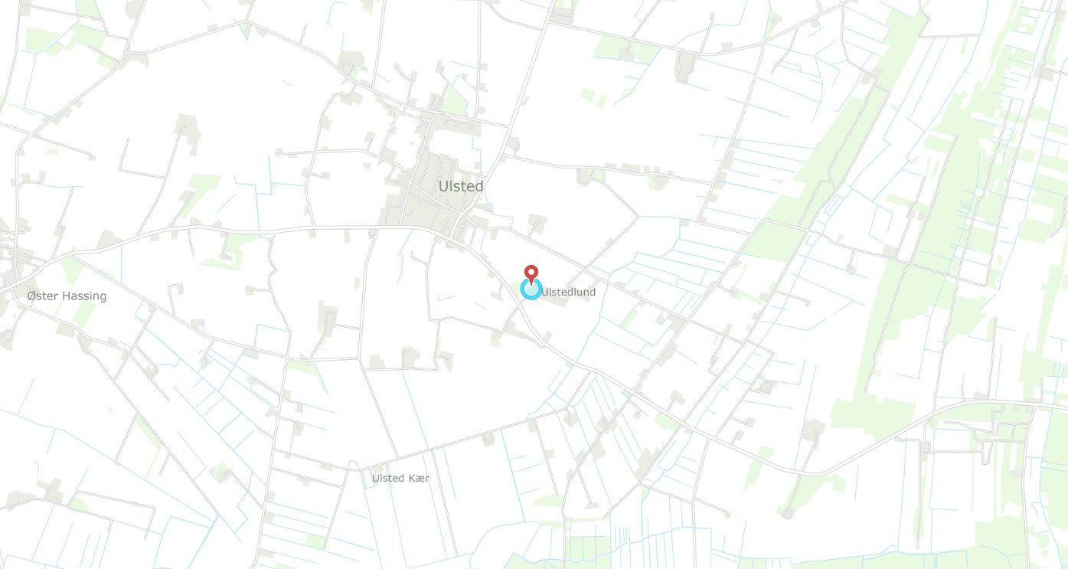
Husdyrbrugets geografiske placering (husdyrbruget er markeret med blå cirkel).
Ejendommen lægger skjult bag høje træer i forhold til Ulsted by. Billedet herunder viser, at ejendommen ikke kan ses fra byskiltet i Ulsted.
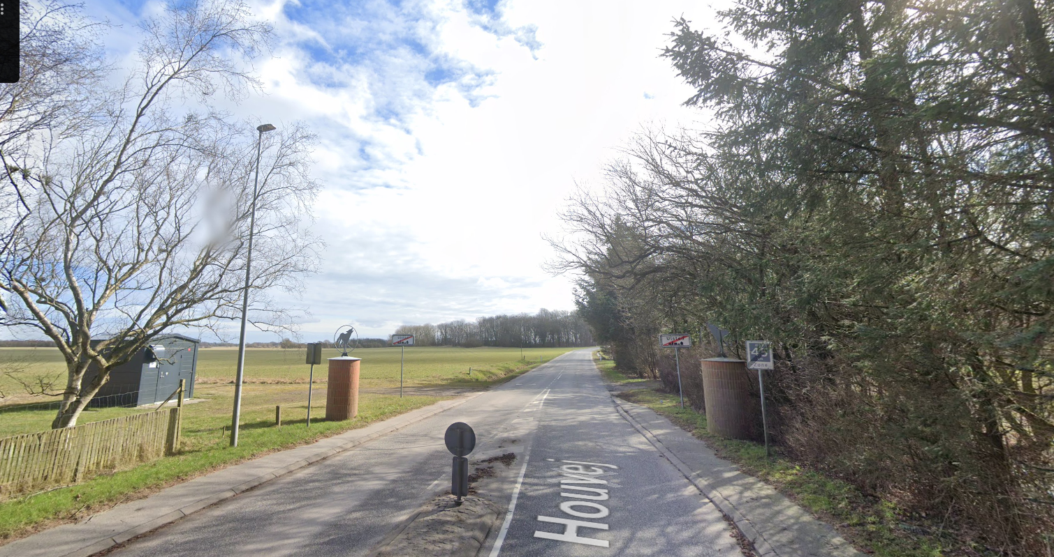
Billede fra Ulsteds østlige bygrænse, set mod Houvej 142. Kilde: Google Maps.

Nord for ejendommen ligger den lille vej, Drøvten. Billedet herunder viser ejendommen fra indkørslen til Drøvten 15.
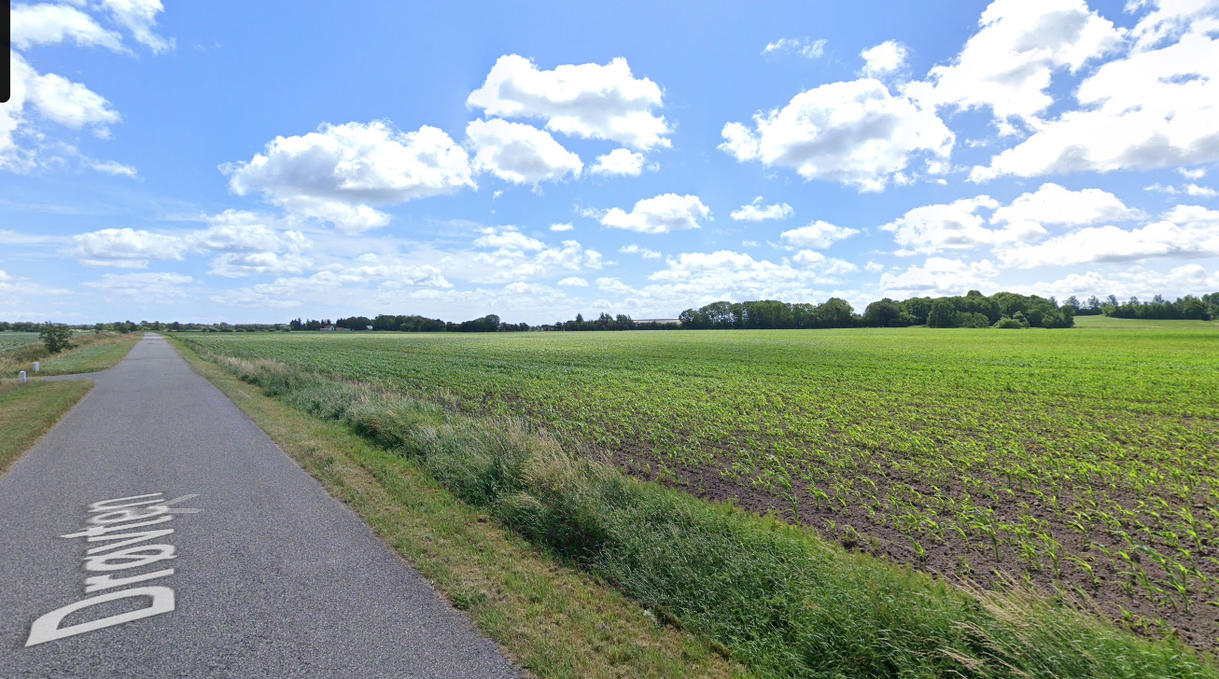
Billede fra indkørslen til Drøvten 15, set mod Houvej 142. Kilde: Google Maps.

På billedet herunder ses ejendommen fra Houvej 129 – altså fra øst.
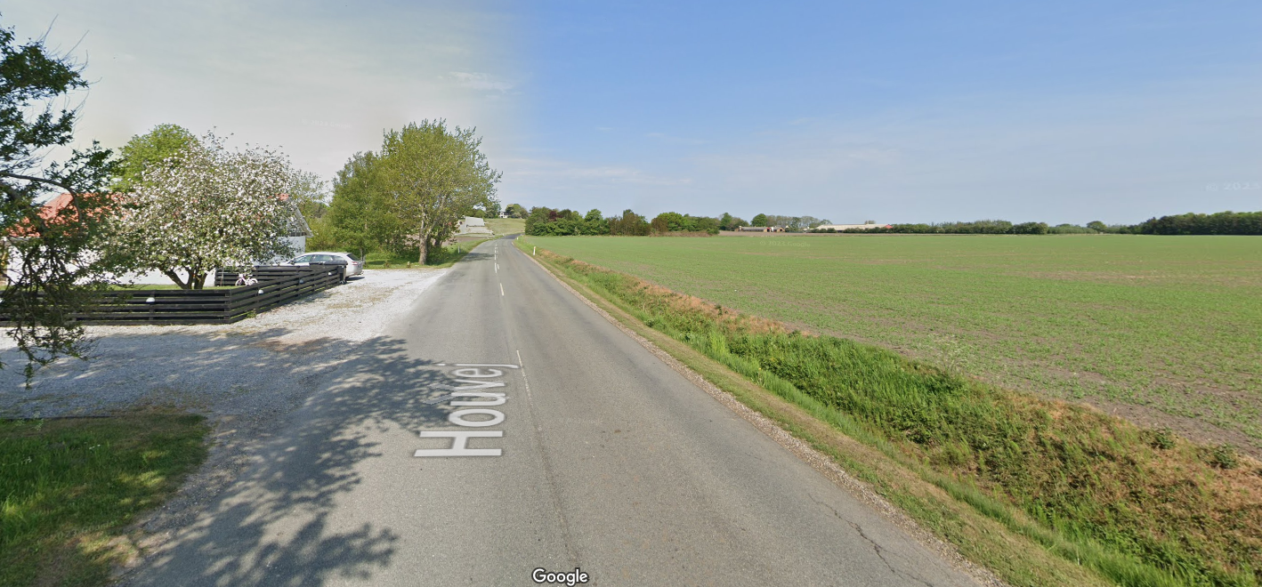
Billede fra Houvej 129, set mod Houvej 142. Kilde: Google Maps.

Som det fremgår af de viste billeder, så giver bevoksningen omkring ejendommen en god indpasning i landskabet. Bevoksningen ændres ikke når der skal opføres en ny stald. Derfor vurderes det, at der ikke er behov for yderligere bevoksning for at passe ejendommen ind i landskabet.

Forholdet til Kommuneplan
Projektets byggefelt ligger i et område, der ifølge kommuneplanen har følgende relevante udpegninger:
Aktuelle udpegninger i kommuneplanen | Retningslinjer i kommuneplanen/Formål med udpegningen
Bevaringsværdige landskaber | 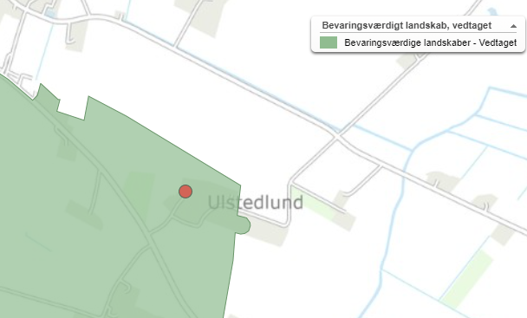  Bevaringsværdige landskaber, skal som udgangspunkt friholdes for byggeri og tekniske anlæg.  Bygninger og anlæg, der er nødvendige for landbrugs- og skovbrugsdriften, er undtaget af retningslinjen. Landbrugs- og skovbrugsbyggerier skal dog søges indpasset i landskabet.
Større sammenhængende landskaber  - vedtaget | 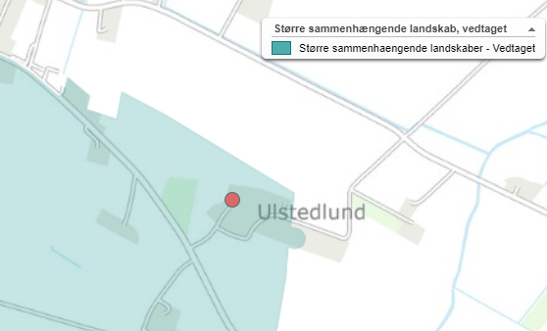  Indenfor de større sammenhængende landskaber skal beskyttelse og udvikling af kommunens særlig karakteristiske landskabelige sammenhænge prioriteres.  Bygninger og anlæg, der er nødvendige for landbrugs- og skovbrugsdriften, er undtaget af retningslinjen. Landbrugs- og skovbrugsbyggerier skal dog søges indpasset i landskabet.
Skovrejsningsområder - vedtaget | 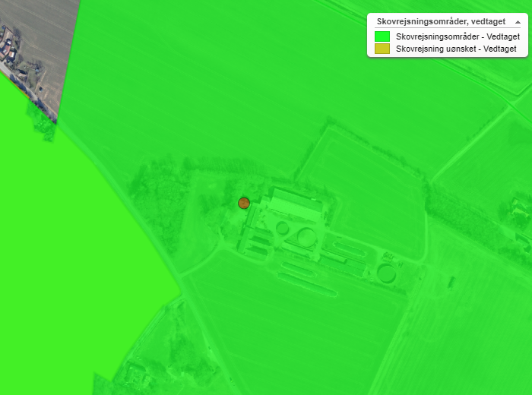  Inden for områder udpeget til skovrejsning, må der ikke etableres tekniske anlæg og bebyggelse eller inddrages arealer til formål, der kan forringe mulighederne for skovrejsning.  Udpegningerne omfatter råstofområder, hvor skovrejsning i samspil med lysåben natur og/eller rekreation ønskes efter endt indvinding.  Bygninger og anlæg, der er nødvendige for landbrugs- og skovbrugsdriften, er undtaget af retningslinjen.
Potentielle naturbeskyttelsesinteresser - vedtaget | 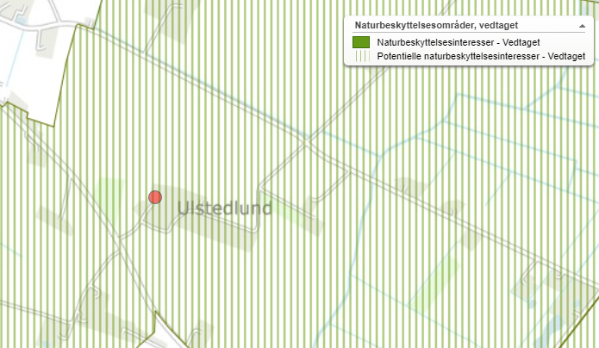  Områder udpeget som potientielle naturbeskyttelsesinteresser skal normalt søges friholdt for byudvikling, samt for tekniske anlæg, øvrige anlæg og lignende. Der kan i særlige tilfælde etableres tekniske anlæg, øvrige anlæg og lignende, dog kun som integrerede elementer i samspil med natur- og rekreative interesser, og hvis de ikke med rimelighed kan henvises til en placering uden for Grønt Danmarkskort. Der skal tilstræbes synergieffekter, for eksempel med græsning af dyr og afskærmning med læhegn.
Potentielle  økologiske forbindelser  - vedtaget | 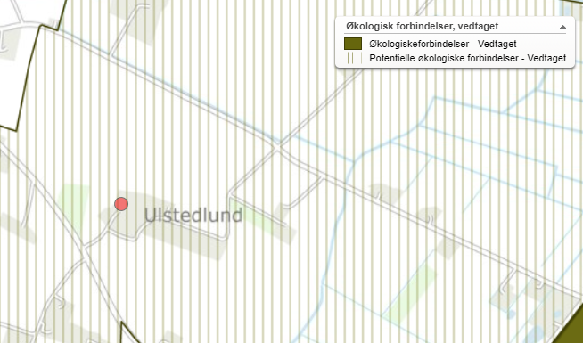  Områder udpeget som potientielle økologiske forbindelser skal normalt søges friholdt for byudvikling, samt for tekniske anlæg, øvrige anlæg og lignende. Der kan i særlige tilfælde etableres tekniske anlæg, øvrige anlæg og lignende, dog kun som integrerede elementer i samspil med natur- og rekreative interesser, og hvis de ikke med rimelighed kan henvises til en placering uden for Grønt Danmarkskort. Der skal tilstræbes synergieffekter, for eksempel med græsning af dyr og afskærmning med læhegn.
Kulturhistoriske bevaringsværdier  - vedtaget  (indsigtskile til Ulsted Kirke) | 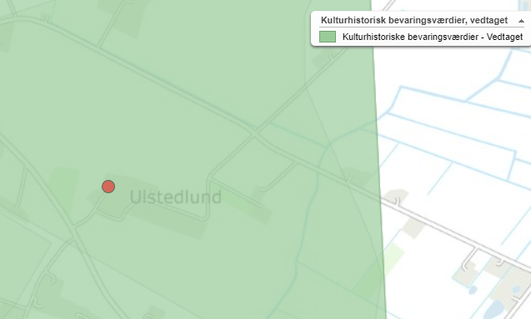  For kirker skal det i planlægning og administration sikres, at hensynet til kirkernes fremtræden varetages.  Indenfor indsigtskiler skal der tages særlig hensyn til henholdsvis kirkernes samspil med landsbymiljøet/bymiljøet og udsigten til og fra kirkerne, som beskrevet i de tilhørende registreringer.

Bygge- og beskyttelseslinjer, fredede områder, kulturarvsarealer

Der er kun vurderet på nybyggeri. Nybyggeriets placering ift. beskyttelseslinjer m.v. er opsummeret i nedenstående tabel.
Beskyttelseslinje | Ligger det ansøgte nybyggeri  Indenfor beskyttelsen? |  |  | Evt. afstand
 | Nej | Ja | Delvist
Søbeskyttelseslinje | ☒ | ☐ | ☐
Åbeskyttelseslinje | ☒ | ☐ | ☐
Skovbyggelinje | ☒ | ☐ | ☐
Kirkebyggelinje | ☒ | ☐ | ☐
Klitfredning | ☒ | ☐ | ☐
Strandbeskyttelseslinje | ☒ | ☐ | ☐
Kystnærhedszone | ☒ | ☐ | ☐
Fortidsmindebeskyttelseslinje | ☒ | ☐ | ☐
Beskyttelse sten- og jorddiger | ☒ | ☐ | ☐
Kulturarvsarealer | ☒ | ☐ | ☐
Fredet område | ☒ | ☐ | ☐
Ikke-fredede fortidsminder | ☒ | ☐ | ☐

Byggefelterne for det ansøgte byggeri ligger ikke indenfor bygge- og beskyttelseslinjer.
Husdyrbrugets placering ift. beskyttelseslinjer m.m. ses på nedenstående figur.
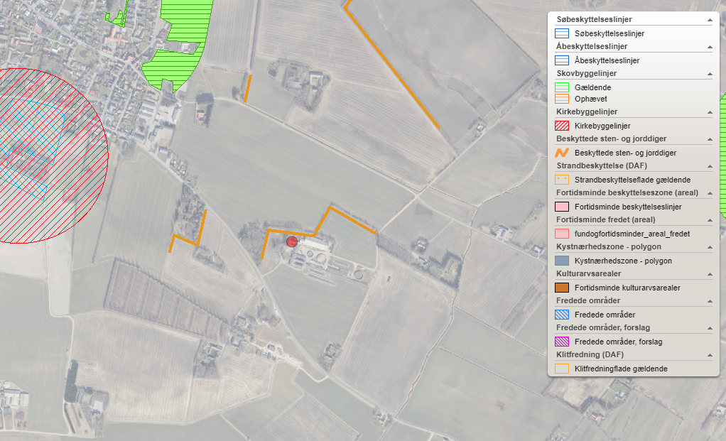
Husdyrbrugets placering ift. beskyttelseslinjer, fredninger, diger, fortidsminder og kulturarvsarealer (kort fra plandata.dk). Det røde punkt markerer husdyrbruget.

Vurdering af landskabs- og planmæssige forhold
Der opføres ikke nye bygninger i strid med bygge- og beskyttelseslinjer. Det ansøgte vurderes ikke at være i strid med fredede områder eller registreringen af jord- og stendiger.
Det ansøgte strider desuden ikke imod retningslinjerne i kommuneplanen for Aalborg Kommune. Den kommende stald bygges i udkanten af bevaringsværdige landskaber og sammenhængende landskaber og stalden er nødvendig for landbrugsdriften og den indpasses i landskabet.
Da de nye anlægsdele opføres i tilknytning til eksisterende byggeri, som er godt indplaceret i landskabet, så vurderes det at udvidelsen kan gennemføres uden anlæggelse af yderligere beplantning omkring ejendommen.

Generelle afstandskrav (§§ 6, 7 og 8)
Afstandene til de i Husdyrbruglovens §§ 6, 7 og 8 nævnte områder fremgår af nedenstående tabeller. Afstanden er målt fra de dele af husdyranlægget, gødnings- og ensilageopbevaringsanlæg, hvor der sker en forøget forurening.
Afstande og afstandskrav jf. husdyrbrugloven § 6
(Gælder kun etablering af husdyranlæg og gødnings- og ensilageopbevaringsanlæg på husdyrbrug og udvidelse eller ændring heraf, der medfører forøget forurening)
 | Afstandskrav | Placering | Aktuel afstand
Eksisterende eller ifølge kommuneplanens rammedel fremtidigt byzone- eller sommerhusområde | 50 m | Ulsted | 564 m  (Kostald)
Område i landzone, der i lokalplan er udlagt til boligformål, institution, rekreative formål etc. | 50 m |  | > 500 m
Nabobeboelse | 50 m |  | 341 m  (Opsamling og ædeplads)
Forbudszoner jf. husdyrbrugloven § 7
Afstand til kategori 1-natur | Min. 10 m |  | > 100 m
Afstand til kategori 2-natur | Min. 10 m |  | > 100 m

Afstande og afstandskrav jf. husdyrbruglovens § 8
(Gælder kun etablering af husdyranlæg og gødnings- og ensilageopbevaringsanlæg på husdyrbrug og udvidelse eller ændring heraf, der medfører forøget forurening)
 | Afstandskrav (m) | Aktuel afstand (m)
Ikke-almene vandforsyningsanlæg | Min. 25 | 51 m (Ny stald)
Almene vandforsyningsanlæg | Min. 50 | 408 m (Opsamling og ædeplads)
Vandløb, herunder dræn og søer | Min. 15 | 207 m (Opsamling og ædeplads)
Offentlig vej og privat fællesvej | Min. 15 | 15 m (Ny stald)
Levnedsmiddelvirksomhed | Min. 25 | >100 m
Beboelse på samme ejendom | Min. 15 | 31 m (Kostald)
Naboskel | Min. 30 | 34 m (Ny stald)

Pladsen ved den gamle møddingsplads anvendes som vaskeplads. Der er afløb til gyllesystem.

Vurdering
Afstandskravene i husdyrbruglovens §§6-8 er alle opfyldt.

Husdyrbrugets ammoniakemission
Emissionen af ammoniak fra det ansøgte projekt fremgår af beregninger i husdyrgodkendelse.dk, se nedenstående tabel.
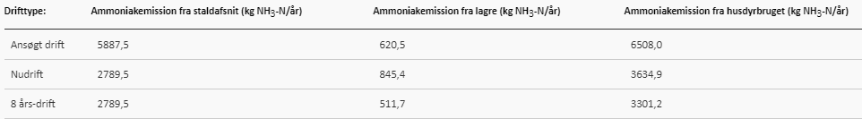
Det samlede resultat af ammoniakberegningerne i husdyrgodkendelse.dk.

Ammoniakdeposition til naturområder
Der er i husdyrgodkendelsesbekendtgørelsen fastsat grænser for, hvor meget et husdyrbrug må påvirke omkringliggende natur med ammoniak. I Husdyrgodkendelse.dk beregnes hvor stor en del af husdyrbrugets ammoniakemission der afsættes på omkringliggende ammoniakfølsom natur.
De ammoniakfølsomme naturområder opdeles i kategori 1-natur, kategori 2-natur og kategori 3-natur samt øvrig natur der er vejledende udpeget efter naturbeskyttelseslovens §3 (§3-natur). I husdyrgodkendelse.dk regnes der på hvor stor en del af husdyrbrugets ammoniakemission der afsættes på omkringliggende natur. Naturområderne er udpeget i henhold til naturbeskyttelseslovens §3. Udpegningerne er vejledende for alle naturtyper.
Af tabellen nedenfor ses resultatet af de N-depositionsberegninger der er gennemført i husdyr-godkendelse.dk. Tabellen viser en totale ammoniakdeposition samt merdepositionen i forhold til nudriften og i forhold til driften for 8 år siden på de afsatte naturpunkter. Beregningerne er baseret på afstand fra anlæg til naturpunkt, vindretning og ruheder bestemt for opland og natur. For øvrige detaljer om ammoniakdeposition, se ansøgningsskemaet i husdyrgodkendelse.dk.
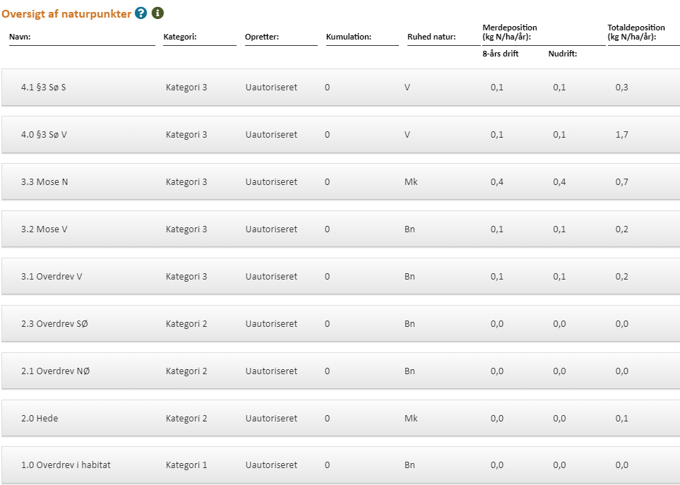
Resultat af beregninger af ammoniakdeposition i de afsatte naturpunkter (fra husdyrgodkendelse.dk)

Kategori 1 natur (1.x punkter)
Kategori 1-natur er ammoniakfølsomme naturtyper herunder habitatnaturtyper samt §3 beskyttede heder og overdrev, beliggende i internationale naturbeskyttelsesområder (Natura 2000 områder).
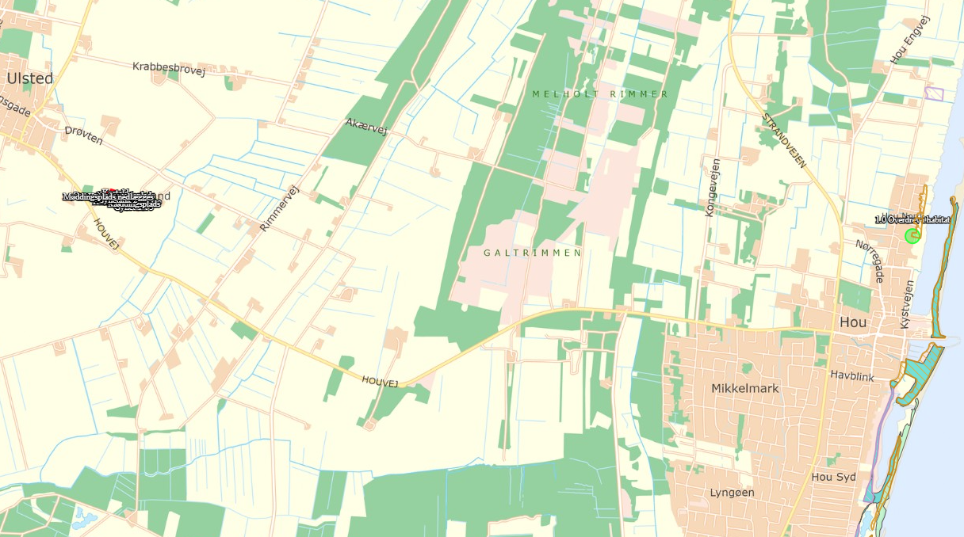
Kort over nærmeste kategori 1 natur (fra husdyrgodkendelse.dk). Nærmste punkt er i nordenden af Hou. Evt. øvrige afsatte naturpunkter kan ses i ansøgningsskemaet på husdyrgodkendelse.dk.
Nærmeste kategori 1 natur er et overdrev beliggende over 6 km øst for anlægget.
Jf. Husdyrgodkendelsesbekendtgørelsen § 26 må totaldepositionen til kategori 1 ikke overstige følgende værdier:
- 0,2 kg N/ha/år, hvis der er >1 andet husdyrbrug i nærheden.
- 0,4 kg N/ha/år, hvis der er 1 andet husdyrbrug i nærheden.
- 0,7 kg N/ha/år, hvis der ikke er andre husdyrbrug i nærheden.
Den beregnede totaldeposition i det afsatte kategori 1 naturpunkt er på 0,0 kg N/ha/år. Da totaldepostionen er under 0,2 kg N/ha/år er kravet til N-deposition, uanset kumulation, overholdt. Der er derfor ikke vurderet på kumulation i forhold til andre husdyrbrug.

Kategori 2 natur (2.x punkter)
Kategori 2-natur er nærmere bestemte ammoniakfølsomme naturtyper, der ligger uden for internationale naturbeskyttelsesområder. Det er højmoser, lobeliesøer, heder der er større end 10 ha, og som er omfattet af naturbeskyttelseslovens § 3 og overdrev der er større end 2,5 ha og som er omfattet af naturbeskyttelseslovens § 3.
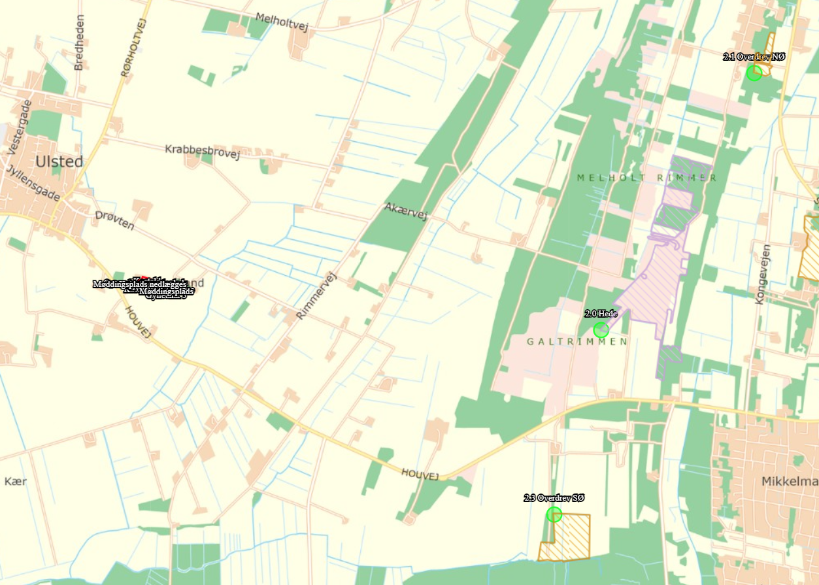
Kort over nærmeste kategori 2 natur (fra husdyrgodkendelse.dk). Evt. øvrige afsatte naturpunkter kan ses i ansøgningsskemaet på husdyrgodkendelse.dk.
Nærmeste kategori 2 natur er en hede beliggende over 3 km øst for ejendommen.
Ifølge Husdyrgodkendelsesbekendtgørelsen må totaldepositionen til kategori 2 natur ikke overstige 1,0 kg N/ha/år.
Den beregnede totaldeposition til de afsatte kategori 2 naturpunkter er på højst 0,1 kg N/ha/år. Kravet til totaldepositionen er derfor overholdt.

Kategori 3 natur (3.x punkter)
Kategori 3-natur er ammoniakfølsom skov og ammoniakfølsomme heder, moser eller overdrev omfattet af naturbeskyttelseslovens §3, der ikke er omfattet af kategori 1-natur eller kategori 2-natur.
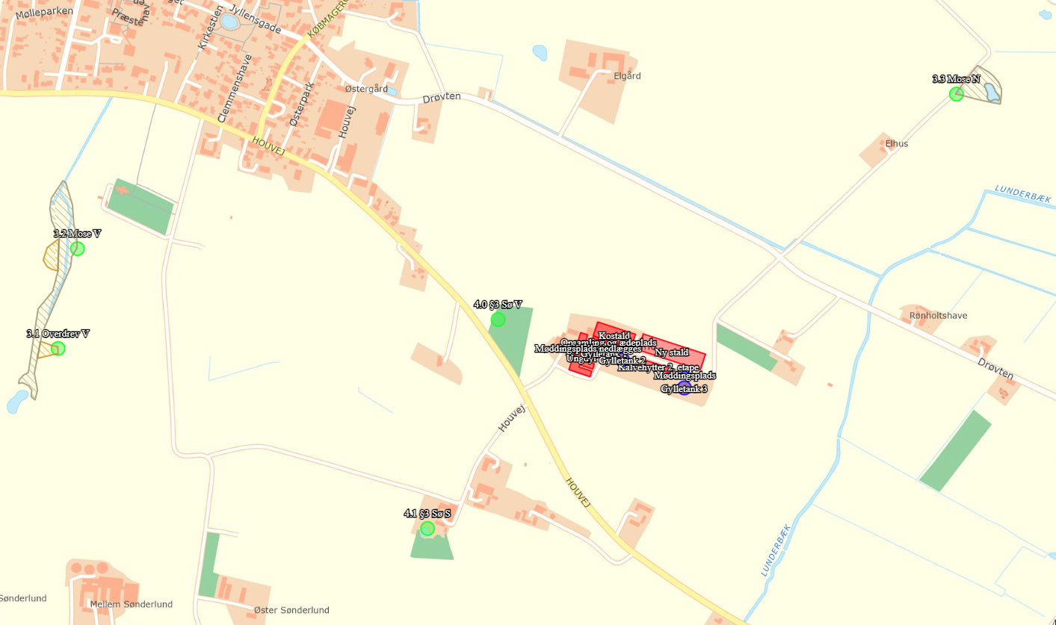
Kort over nærmeste kategori 3 natur samt vejledende registreret §3 natur (fra husdyrgodkendelse.dk). Evt. øvrige afsatte naturpunkter kan ses i ansøgningsskemaet på husdyrgodkendelse.dk.
Nærmeste kategori 3 natur er en mose beliggende ca. 770 m nordøst for anlægget.
Den beregnede merdepositionen i de afsatte kategori 3 naturpunkter overstiger ikke 1,0 kg N/ha/år. Da der ikke kan stilles et krav for merdepositionen af ammoniak på under 1,0 kg N/ha/år for kategori 3 natur, er dette ikke vurderet yderligere.

Øvrig beskyttet natur
Ud over natur defineret under kategori 1,2 og 3 skal der foretages en vurdering af om merdeposition på andre naturtyper, som er vejledende udpeget i henhold til naturbeskyttelseslovens § 3 kan føre til tilstandsændringer. Med henvisning til beskyttelsesniveauet for kategori 3-natur anses merdepositioner under 1 kg N/ha/år ikke at kunne føre til tilstandsændringer.
Nærmeste øvrig beskyttet natur er søer syd og vest for anlægget.
Den beregnede merdepositionen i de afsatte punkter med øvrig vejledende § 3 beskyttet natur overstiger ikke 1,0 kg N/ha/år, og der er derfor ikke foretaget yderligere vurderinger.

Bilag IV-arter
Der er foretaget en søgning i naturdata.dk i en radius af ca. 2 km fra ejendommen (se nedenstående figur).
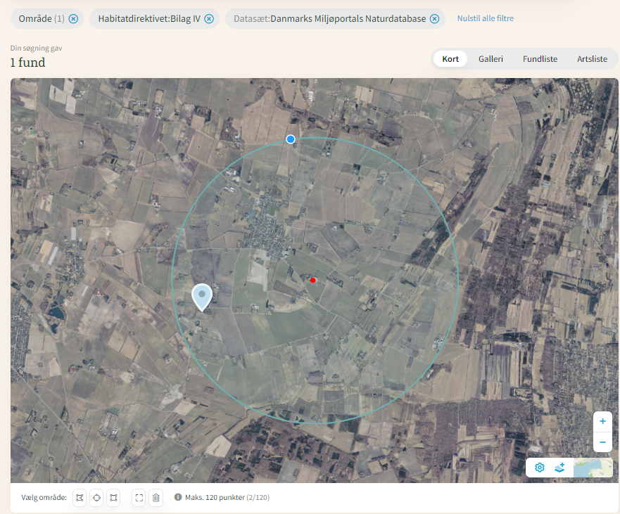
Resultat af søgningen på fund af bilag IV-arter i en radius af ca. 2 km fra ejendommen (kort fra arter.dk, openstreetmap.org/copyright).
I ovenstående område er der ud fra oplysningerne på arter.dk fundet følgende arter omfattet af Habitatdirektivets bilag IV:
Art | Levested
Spidssnudet frø | Arten forekommer typisk i moser, på enge, små græsningsfolde, dyrkede marker, haver og fugtige eller græsbevoksede steder i skove. Arten yngler i mange slags vådområder lige fra ganske små vandhuller til bredden af store søer og fra helt overskyggede ellesumpe til fuldstændig lysåbne vandhuller. Den største ynglesucces opnår arten i vandhuller uden fisk. Den overvintrer på land, men kan også overvintre i vand. Spidssnudet frø er stadig almindelig i det meste af Danmark.

Nærmeste kendte forekomst er af arten spidssnudet frø i en sø ca. 1,7 km sydvest for husdyrbruget.

Vurdering af ammoniakdeposition til naturområder
Grænseværdier vedr. totaldeposition af ammoniak overholdes for kategori 1- og 2-natur. Grænseværdierne er fastsat efter et forsigtighedsprincip i forhold til at sikre, at der ikke sker negative tilstandsændringer. Merdepositionen på kategori 3-natur er under 1 kg N/ha/år, hvilket ligeledes ikke bør bidrage til en negativ tilstandsændring.
Ammoniakbidrag på de øvrige nærtliggende registrerede §3-naturtyper vurderes heller ikke at være væsentlig, da søerne i området ikke vurderes at være ammoniakfølsomme og merdepositionen er under 1 kg N/ha/år.
Nærmeste kendte forekomst af bilag IV-arter er i en sø ca. 1,7 km sydvest for husdyrbruget. Arten er tilknyttet våde områder. Udvidelsen af dyreholdet sker langt fra denne sø og arealet, der skal anvendes til byggeri vurderes ikke egnet som yngle- eller rasteområde for arten eller andre arter omfattet af bilag IV.
Der er ikke viden om forekomst af flagermus på husdyrbruget, og da der ikke fældes træer i forbindelse med det ansøgte projekt, forventes projektet ikke at påvirke levestederne for evt. arter af flagermus.
Potentiel forekomst i området af bilag IV-arter vurderes knyttet til områdets beskyttede naturarealer, småskove, vandløb og ikke dyrkede arealer i øvrigt. Da det ansøgte overholder Husdyrgodkendelsesbekendtgørelsens krav til ammoniakdeposition, vurderes det ansøgte projekt at have en neutral effekt på levesteder samt yngle- og rasteområder for bilag IV-arter.

Husdyrbrugets lugtemission
Lugt i forhold til omkringboende beregnes ud fra staldanlæg til dyrehold. Lugtgener fra opbeva-ringsanlæg samt lugtgener, som kan forekomme i forbindelse med udbringning, indgår ikke i lugtberegningerne, og håndteres derfor primært ved hjælp af generelle regler i husdyrgødnings-bekendtgørelsen.
Lugtbidraget fra staldanlægget afhænger af kvadratmeter produktionsareal, gulvtype og dyre-type. Den vægtede gennemsnitsafstand for lugt er beregnet fra anlæggets lugtcentrum i forhold til den fysiske indtegning i husdyrgodkendelse.dk og kvadratmeter produktionsareal pr. staldafsnit.
Der foretages lugtberegninger til byzone, samlet bebyggelse og enkelt bolig. De tre kategorier er defineret i husdyrgødningsbekendtgørelsen:
Byzone
Eksisterende og ifølge kommuneplanens rammedel fremtidig byzone eller sommerhusområde
Samlet bebyggelse
Område i landzone, der i lokalplan er udlagt til boligformål, blandet bolig- og erhvervsformål eller til offentlige formål med henblik på beboelse, institutioner, rekreative formål og lign.
eller
Beboelsesbygninger i samlet bebyggelse i landzone
Enkelt bolig
Beboelsesbygninger på ejendomme uden landbrugspligt, der ikke ejes af den ansvarlige for driften af husdyrbruget

Beliggenheden af naboer, samlet bebyggelse og by i forhold til husdyrbruget fremgår af kortet nedenfor.
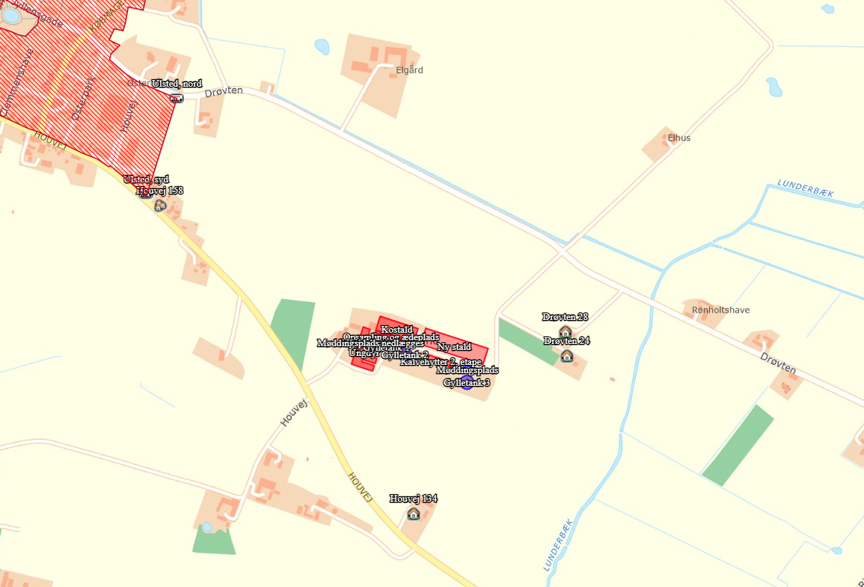
Husdyrbrugets placering i forhold til enkelt bolig, samlet bebyggelse og byzone.

Kumulation
Hvis der er andre husdyrbrug nærmere end 300 m fra samme punkt i byzone, sommerhusområde, lokalplanlagt boligområde i landzone, samlet bebyggelse m.v., eller nærmere end 100 m fra samme punkt på en enkeltbolig skal geneafstanden forøges med hhv. 10 pct., hvis der er 1 husdyrbrug med en ammoniakemission på mere end 750 kg NH3-N pr. år, og 20 pct., hvis der er 2 eller flere husdyrbrug med en ammoniakemission på mere end 750 kg NH3-N pr. år.
Der er ikke andre husdyrbrug inden for 100 m fra nærmeste enkeltbolig. Der er ikke andre husdyrbrug inden for 300 m fra nærmeste samlede bebyggelse. Der er ikke andre husdyrbrug inden for 300 m fra nærmeste punkt i byzone.

Lugtgeneberegninger
Den vægtede gennemsnitsafstand af staldenes lugtcentrum til de afsatte punkter er beregnet i ansøgningssystemet. Beregningerne i husdyrgodkendelse.dk viser at det ansøgte overholder Husdyrbruglovens lugtgenekriterier, se nedenstående tabel.
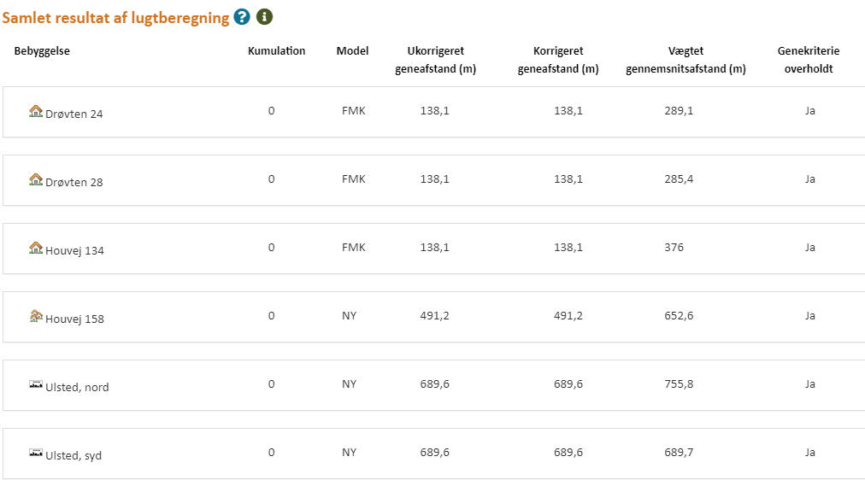
Tabel over lugtberegninger fra husdyrgodkendelse.dk.

Vurdering af lugtgener for omboende
Beregninger af lugtgeneafstande i husdyrgodkendeles.dk viser, at det ansøgte overholder kravene til lugtgeneafstand. Det vurderes derfor, at der ikke er risiko for, at der kan opstå væsentlige lugtgener ved nabobeboelser, byzone eller samlet bebyggelse som følge af det ansøgte.

Øvrige emissioner og potentielle genepåvirkninger
Oversigt over transportveje og potentielle genepåvirkninger ses i bilag 4.
Nedenfor er potentielle gener fra husdyrbruget som transporter, støj, støv, fluer, skadedyr og lys beskrevet.
Nærmeste naboer er placeret ca. 170 meter fra nærmeste hjørne af den ansøgte kostald. Ved husdyrbrugets indkørsel er der ca. 150 m til indkørslen til disse naboer. Syd for anlægget er den nærmeste nabo ca. 300 meter fra den ansøgte kostald.
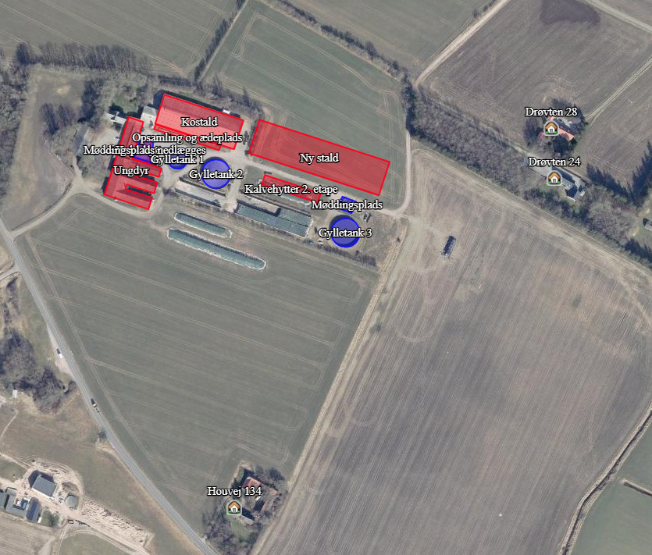
Oversigt over nærmeste nabobeboelser.

Støj
Det vejledende grundlag for vurdering af støj fra husdyrbrug, er faste støjgrænser i Miljøstyrelsens vejledning nr. 5/1984 om ’Ekstern støj fra virksomheder’.
De faste støjgrænser er inddelt i perioder over døgnet og ugen, i dagtimerne kan støjbidraget midles over 8 timer, i aftentimerne er midlingstiden 1 time og i natperioden er midlingstiden 0,5 time. Middelværdien betegnes som det ækvivalente støjniveau i dB(A).
Støjbidragets maksimale spidsværdi er støj som fremkommer kortvarigt, f.eks. ved til og frakørsel på et husdyrbrug.
Dag | Kl. | Midlingstid | dB(A)
Mandag-Fredag | 07-18 | 8 timer | 55
Lørdag | 07-14 | 7 timer | 55
Lørdag | 14-18 | 4 timer | 45
Søn- og helligdage | 07-18 | 8 timer | 45
Alle dage | 18-22 | 1 time | 45
Alle dage | 22-07 | 0,5 time | 40
Spidsværdi | 22-07 | - | 55

Aktiviteter, der kan være forbundet med støj, er malkning, transport, foderblanding og indblæsning af foder.
De fleste aktiviteter vil være i løbet af normal arbejdstid fra 7-16.
I tabellen herunder er der redegjort for støjkilderne på ejendommen, samt driftstider og tiltag mod støjgener.
Støjkildernes placering på ejendommen fremgår af bilag 4.
Støjkilder | Driftstid | Tiltag mod støjkilder
Indblæsning af foder i silo | Det foregår 1 gang hver 3. uge i normal arbejdstid i hverdage. Varigheden er ca. 30 minutter. Når udvidelsen er sket og der opføres nye siloer, så vil det være en gang om ugen. Varighed på ca. 30 min. | Det foregår kun i hverdage og i normal arbejdstid
Malkning, malkeanlæg, kompressor til malkeanlæg | Hver dag kl. 03-07 og kl. 15-19 | Malkningen foregår indendørs. Kompressoren til malkeanlægget er indendørs i teknikrummet, hvorved de øvrige bygninger mindsker støj til omkringboende.
Vakuumpumpe, malkeanlæg | I forbindelse med malkning | Vakuumpumpe er frekvensstyret og er placeret indendørs.
Foderblanding | 2-3 gange dagligt af ca. 30 min. varighed. | Det sker mellem 8-11 og igen 14-18. Placeringen er øst for kostalden, så støj minimeres i vestlig retning imod Ulstrup.
Transport- til og fra ejendommen (>3.500 kg) | Se afsnit 2.7.6
Ensilering | Der ensileres ca. 6 dage om året. En gang med majs primo oktober, samt 5 gange med græs i løbet af sommeren | Dispensation fra de vejledende støjgrænser til kørsel i forbindelse med ensilering og gylleudkørsel

Der malkes to gange dagligt. Perioden for malkningen. Perioden med malkning forventes ikke at bliver meget længere, da antallet af køer ikke øges væsentligt.
Der er placeret en kompressor inde i maskinhuset. Den anvendes kortvarigt og kun ved behov.
Der kan forventes støj fra transport i forbindelse med daglig kørsel, samt periodevis i forbindelse med udbringning af gylle og ved ensilering.

Vurdering af støjgener
Typen af støj fra virksomhedens aktiviteter på ejendommen ændres ikke i forbindelse med den søgte ændring, men varigheden af aktiviteterne og frekvensen af transporter forøges. Det forventes derfor ikke at støjgener til omgivelserne forøges væsentligt.
Typen af støj fra virksomhedens aktiviteter på ejendommen er forventeligt fra et husdyrbrug af den ansøgte type og størrelse. Der vil ikke forekomme støj fra alle støjkilder samtidig. Hovedparten af støjen vil finde sted i dagtimerne, og flere af støjkilderne vil være kortvarige, sæsonbetonede eller kun forekomme periodevis. Malkeanlægget er placeret i en bygning, hvilket reducerer støjen. Der er i øvrigt ca. 400 meter fra malkeanlægget til nærmeste naboer. På grund af den store afstand til nærmeste naboer, så forventes det ikke at give støjgener ved malkningen eller ved andre aktiviteter på husdyrbruget.

Støv
I forbindelse med levering af foder og mineraler kan der opstå støvgener, hvilket dog oftest er af begrænset karakter. Transport på de interne køreveje, kan også give anledning til støv i perioder med meget tørt vejr.
Der er ellers ikke nogen støvende aktiviteter på husdyrbruget.
Adgangsvejen til ejendommen samt de interne transportveje er grusveje. Transporter på jord- eller grusveje kan give anledning til lokale støvgener i tørre perioder. Der er ca. 125 meter til nærmeste beboelse fra adgangsvejen fra Drøvten. Hovedparten af transporterne sker i hverdage i normal arbejdstid. Dog vil der forekomme perioder enten i høst eller vedr. forårsarbejdet, hvor der kan være transporter udenfor normal arbejdstid.
Aflæsning af foder og blanding af foder vurderes ikke at forårsage væsentlige støvgener. Indblæsning af foder kan give kortvarige støvgener nær siloen.
Støv i forbindelse med udbringning på marker reguleres via de generelle regler, og er således ikke omfattet af vurderingerne i miljøgodkendelsen.

Vurdering af støvgener
På grund af den forholdsvise store afstand til nærmeste nabobeboelser, så vurderes det at støv fra virksomhedens aktiviteter ikke vil være til væsentlig gene for de omkringboende.
Den væsentligste kilde til støv vil kunne forekomme i forbindelse med færdsel på grusbelagte køreveje i tørre perioder. Med en afstand på minimum 125 m fra nærmeste nabobeboelse til indfaldsvej til anlægget vurderes det, at der ikke under normale situationer vil kunne forekomme støvemissioner ved transport, der kan give anledning til væsentlige gener ved nabobeboelser.

Rystelser
Driften i anlægget bidrager ikke til rystelser.
Transport til og fra anlægget ad grusvej med traktor og lastbiler forventes ikke at give anledning til rystelser 50 meter fra transportvejen, dels da gummihjul absorberer stød og dels da vejbelægningen ikke bidrager til rystelser som eks. en brostensbelægning.
Der er ingen beboelser eller andre nabobygninger i så kort afstand fra indfaldsvejene til ejendommen.

Vurdering af gener fra rystelser
Der vurderes ikke at være gener i form af rystelser fra anlæg eller transporter.

Lys
Udendørsbelysningen består alene af dagslysstyrede lamper, der er opsat i henholdsvis gårdspladsen og på gavlene af kostalden.
Der vil forekomme lys fra kørsel med maskiner, bl.a. i forbindelse med fodring og når der etableres ensilagestakke. Etablering af ensilagestakke er sæsonbetonet, og kan, afhængig af vejrforhold, foregå udenfor normal arbejdstid og i weekender.
I staldene er der vågelys om natten.
Når den nye stald er opført, så vil der også være dagslysstyret lys på gavlene af denne stald. I forbindelse med udvidelsen ændres der ikke på lyskilder, som evt. kan virke generende for naboer eller passerende trafik.

Vurdering af lyspåvirkninger
For et husdyrbrug af den ansøgte størrelse og karakter vil der uundgåeligt forekomme lys. Det vurderes dog at det er søgt at holde lyskilder på et minimum, bl.a. ved at der anvendes dagslysstyret udendørs belysning og reduceret belysning i staldene om natten. Med disse tiltag vurderes det, at lys fra anlægget ikke vil virke generende for naboer eller passerende trafik. Lys fra daglig kørsel vil hovedsageligt være af kort varighed, mens sæsonbetonet kørsel vil være af varierende varighed. Daglig og sæsonbetonet kørsel er nødvendige for ejendommens drift, og forventes ikke at give unødige gener.

Skadedyr
På ejendommen vil der blive foretaget tiltag til forebyggelse og bekæmpelse af fluer og skadedyr. Arealerne omkring anlægget holdes ryddelige, så der ikke opstår øget risiko for tilhold af skadedyr (rotter og mus m.v.).
Gener fra fluer og andre skadedyr håndteres hovedsagelig gennem forebyggelse, hvor regelmæssig rengøring af stalde og opbevaringsanlæg til foder er med til at begrænse forekomst af skadedyr.
Evt. foderspild fjernes løbende, og der holdes rent på ejendommen.
Rotter
Der vil blive indgået en aftale med et skadedyrsbekæmpelsesfirma for forebyggelse og evt. bekæmpelse af rotter.
Fluer
Stuefluer bekæmpes ved udvanding af dybstrøelse med neporex, der bekæmper flueopformering allerede på larvestadiet. Der er desuden ophængt fluepapir og der anvendes også et middel, som kan smøres direkte på koens ryg.
Møddingspladsen overdækkes jf. gældende lovgivning. Overdækning forhindrer at udklækkede fluer kan overleve pga. varmen under dugen.

Vurdering af skadedyr
Det vurderes, at husdyrbruget forebygger og bekæmper fluer og rotter på en måde, så disse skadedyr ikke forventes at medføre skade eller uhygiejniske forhold for omkringboende eller udgøre en risiko for menneskers sundhed.
Det vurderes at bedriftens tiltag til forebyggelse og bekæmpelse af fluer og skadedyr er tilfredsstillende.

Transporter
Til- og frakørsel til ejendommen med grovfoder, samt kørsel med husdyrgødning, samt DAKA foregår via adgangsvejen til Drøvten. De resterende tunge og lette transporter foregår ad indkørslen fra Houvej. Se nedenstående tabel for redegørelse af antallet af transporter til og fra ejendommen. Kort over transportveje fremgår af bilag 4. Transporter er defineret som biler større end 3.500 kg og en transport er defineret som en til- og frakørsel.
Art | Antal transporter årligt* | Tidsrum for transport
Mælk | 183 | Varierende
Levering af foder | 52 | Hverdage, oftest indenfor normal arbejdstid
Levering af mineraler | 12 | Hverdage, oftest indenfor normal arbejdstid
Egen foderproduktion | 235 | Sæsonbetonet, foregår alle ugens dage afhængig af vejrforhold. Der ensileres ca. 6 dage årligt.
Levering af brændstof | 12 | Hverdage, oftest indenfor normal arbejdstid
Dyr til slagteri | 24 | Hverdage, oftest indenfor normal arbejdstid
Udbringning af gylle  (kapacitet 25 t) | 480**  Maskinstation udbringer gylle | Sæsonbetonet. Vil foregå primært i hverdage, men vil også finde sted i weekender/helligdage afhængig af vejrforhold.
Udbringning af dybstrøelse  (kapacitet 15 t) | 72** | Sæsonbetonet. Vil foregå primært i hverdage, men vil også finde sted i weekender/helligdage afhængig af vejrforhold.
Transport af dyr | 52 | Hverdage, oftest indenfor normal arbejdstid.
Døde dyr | Efter behov | Hverdage i normal arbejdstid
*Bemærk at ovenstående er en vurdering af antallet af transporter ud fra den fremtidige produktion, og der er derfor usikkerhed forbundet med det reelle fremtidige antal transporter.
** Antallet af transporter med gylle ændres ikke væsentligt mellem etape 1 og 2, da vandet fra ensilagepladsen sprinkles ud på markerne i etape 2. Det er samme mængde dybstrøelse i etape 1 og etape 2.

Transporter som levering af kraftfoder, mineraler, dieselolie, transporter der afhenter døde dyr, dyr til slagteri eller affald, samt transporter med mælk, m.fl., er transporter hvor husdyrbruget ofte ikke har indflydelse på det faktiske leverings- eller afhentningstidspunkt. Transporterne sker dog primært indenfor normal arbejdstid fra 6.00-18.00.
Der vil i perioder være flere transporter, eks. ved udbringning og når der ensileres. Transporter som f.eks. hjemtagning af halm og afgrøder, eller udbringning af husdyrgødning til markarealer, er sæsonbetonede transporter der foregår i forbindelse med markarbejde i foråret, sommer og høst. En maskinstation udbringer husdyrgødning, og vil stå for det meste af markarbejdet. Udbringning og ensilering vil normalt foregå i hverdage og indenfor normal arbejdstid, men ansøger forbeholder sig muligheden for at køre husdyrgødning ud samt ensilere i weekender og udenfor normal arbejdstid, afhængigt af vejrforholdene. Dette forbehold tages bl.a. for i at optimere udbringningen i forhold til planternes optagelse af husdyrgødningens næringsstoffer og herunder at mindske ammoniakfordampningen og lugtemissionen, samt da vejrforhold kan begrænse perioden for ensilering.

Vurdering af transporter
Det er forventeligt med en del trafik i forbindelse med en virksomhed af denne størrelse. Antallet af transporter med grovfoder stige en smule i takt med antallet af dyr. Mængden af husdyrgødning bliver forventeligt den samme, da vandet fra ensilagepladsen opsamles i gyllen. Det er ikke meningen i fremtiden.
Størstedelen af transporter foregår inden for normal arbejdstid kl. 07-18, mens eks. vejrforhold kan nødvendiggøre kørsel uden for normal arbejdstid og i weekender/helligdage i sæson.
Det vurderes, at husdyrbruget har fokus på at begrænse transporter til hverdage og til normal arbejdstid, så transporterne kan afvikles uden væsentlige gener for omboende.

Egenkontrol for øvrige emissioner og genepåvirkninger
Ansøger leverer mælk til Arla (Arlagården plus) og er derfor underlagt kvalitetsprogrammet Arlagården.
Ansøger får foretaget analyse af alt grovfoderet og laver en foderplan i samråd med fodringsrådgiver. Foderplanen bliver løbende justeret på baggrund af analyserne samt på baggrund af de endagsfoderkontroller, der bliver foretaget jævnligt.
I samråd med en planteavlsrådgiver bliver der hvert år lavet en dyrkningsplan og gødningsplan. Bedriftens brug af handelsgødning og husdyrgødning bliver hvert år indberettet til Ministeriet for Fødevarer, Landbrug og Fiskeri.
En maskinstation foretager det meste af arbejdet i marken.
Bedriften indgår i en sundhedsaftale med dyrlægen. Der er derfor mindst 1 besøg hver anden uge af dyrlægen.

Reststoffer, affald og naturressourcer

Døde dyr
Døde dyr afhentes af DAKA, i henhold til gældende regler.
De opbevares hygiejnisk og overdækket på en plads med fast underlag sydøst for anlægget.
De opbevares i henhold til reglerne i bekendtgørelse om opbevaring m.m. af døde produktionsdyr på en plads ved den østlige gyllebeholder.

Affald
Der er krav om at virksomheder skal sortere deres produktionsaffald. Affaldet fra kvægbrug består typisk af landbrugsplast (ensilageplast, wrapplast, bigbags), plastdunke fra bl.a. sæbe og bekæmpelsesmidler, klinisk risikoaffald (kanyler og medicinrester), jern og metal, samt papir, pap og plast fra emballering. Der er desuden krav om at arbejdspladser skal sortere husholdningslignende affald efter de samme sorteringskriterier som private husholdninger. Affaldssorteringen skal sikre, at affaldet bliver behandlet miljømæssigt korrekt, og at ressourcerne i videst muligt omfang bliver genbrugt og indgår i fremstillingen af nye produkter.

Oversigt over typiske affaldstyper, samt håndtering og bortskaffelse heraf fremgår af nedenstående tabel.
Affaldstype | Håndtering | Bortskaffelse
Husholdningslignende affald  (mad-, papir-, pap-, glas-, metal-, plast-, mad- og drikkekarton, tekstilaffald, farligt affald og restaffald) | Affaldsbeholdere opstillet via den kommunale ordning anvendes til sortering af husholdningslignende affald. | Kommunal ordning / dagrenovation
Brændbart affald | Opsamles i container ved den lille gyllebeholder | Aftale med en Marius Pedersen om afhentning
Landbrugsplast  plastsække, dunke i hård plast, ensilageplast, wrap og folie fra paller og baller, bigbags | Opsamles i container ved den østlige gyllebeholder | Aftale med Marius Pedersen, der er registeret i affaldsregisteret.  Afhenter står for sortering af affaldet.
Metal, jern | Ligges til side ved den østlige gyllebeholder. | Aftale med indsamlingsvirksomhed, der er registeret i affaldsregisteret.  Afhenter står for sortering af affaldet.
Klinisk risikoaffald  medicinrester  brugte kanyler | Lægemiddelsrester opbevares aflåst egnet beholder. Brugte kanyler opbevares i kanyleboks/plastdunk. | Dyrlægen tager dette med retur.
Spildolie, oliefiltre | Opbevares på spildbakke i værkstedet. | Spildolie og brugte oliefiltre afhentes af Marius Pedersen.

Der henvises desuden til Aalborg Kommunes affaldsregulativ for erhvervsaffald.

Olie- og kemikalieforbrug

Olieforbrug
Der anvendes dieselolie til drift af landbrugsmaskiner. Forbruget varierer over året afhængigt af sæson.
Dieselolie opbevares i en godkendt tank i maskinhuset. Tanken er placeret på fast gulv uden afløb.

Kemikalieforbrug
Husdyrbrugets forbrug af kemikalier er primært i form af almindelige vaskemidler til malkestalden. Der er en aftale med maskinstationen om at sprøjte markerne, så langt hovedparten af kemikalierne bliver opbevaret af maskinstationen. Der er dog et aflåst rum med fast bund og uden afløb i maskinhuset. Dette rum anvendes til at opbevare disse kemikalier.

Energiforbrug
Elektricitet anvendes hovedsageligt til malkning, nedkøling af mælk, gyllepumpning samt belysning. Der sker ingen egenproduktion af energi fra vindmølle, biogasanlæg eller andet.
Energiforbruget er på omkring 175.000 kWh pr. år.
Der er taget flere energibesparende tiltag i brug, bl.a.:
- Bedriften laver hvert år klimatjek
- LED belysning i staldene
- Frekvensstyring på vakuumpumpe og mælkepumpe
- Varmegenanvendelse fra mælkekøling
- Automatisk styret belysning
- Staldene er med naturlig ventilation
- Forkøling af mælk med grundvand
- Udendørs belysning er dagslysstyret

Vurdering af energiforbrug
Husdyrbrugets klimapåvirkning mindskes ved at minimere elforbruget. Det vurderes, at husdyrbruget har fokus på energiforbruget, og at der anvendes energibesparende tiltag, bl.a. i form af LED belysning, frekvensstyring af vakuumpumpe og mælkepumpe, varmegenanvendelse fra mælkekøling samt opvarmning af stuehus via varmen fra gyllekøling.

Vandforbrug og påvirkning af vandressourcen
Stalden forsynes af vand fra egen boring. Det estimeres at vandforbruget til besætningen vil være ca. 13.500 m³/år. Dertil kommer vand til vask af maskiner mm. I alt forventes der et vandforbrug på ca. 15.000 m³.
Husdyrbrugets vandforbrug søges begrænset via nedenstående tiltag:
- Dagligt eftersyn af vandkopper/ventiler samt kar.
- Vaskevand fra rengøring af mælketank og malkeanlæg genanvendes til vask af malkestalden.
- Vand fra forkøling af mælken anvendes til drikkevand eller vask af malkestald.
- Evt. lækager identificeres og repareres hurtigst muligt.

Spildevand
En del af tagvandet nedsives diffust på jorden. Men det meste opsamles og ledes væk i vestlig retning. Spildevand fra stald og mælkerum bliver opsamlet i ejendommens gyllesystem. Vand fra ensilagepladsen opsamles i dag i gyllebeholderne, men i fremtiden vil det blive udsprinklet på dyrkede arealer jf. reglerne herfor i gødningsanvendelsesbekendtgørelsen.
I forbindelse med byggeansøgningen vil der blive indsendt en ansøgning om udledning af vandet fra staldanlæggets tagflader. Vandet forventes nedsivet via faskine eller lignende. Placeringen og dimensionering af et sådant anlæg fastlægges i forbindelse med projektets udførelse.
Den støbte bund ved den gamle møddingsplads fungerer som vaskeplads. Pladsen er med afløb til gyllesystem. Alt andet, som har været i berøring med husdyrgødning eller ensilagesaft, bliver også vasket på denne plads.

Vurdering af vandforbrug og påvirkning af vandressourcen
Det vurderes at husdyrbruget har foretaget foranstaltninger for at mindske vandforbruget. Der er bl.a. fokus på genanvendelse af vaskevand og minimering af spild.
De generelle regler sørger for at minimere risikoen for forurening af vandressourcen. Ligeledes håndteres overfladevand og restvand på en forsvarlig måde efter reglerne i Husdyrgødningsbekendtgørelsen og gødningsanvendelsesbekendtgørelsen.

BAT – ammoniak
Ejendommen skal leve op til BAT-krav, da der er en ammoniakfordampning på over 750 kg NH₃-N/år.
I lovgivningen er der faste krav hertil, som sikrer at husdyrbrug vælger et staldsystem eller en teknologi blandt de bedste tilgængelige, for at begrænse ammoniakudledningen fra husdyrbruget. De BAT-krav, der stilles til husdyrbrugene, bidrager til, at målet for fald i ammoniakemissionen i Danmark nås og at den sundhedspåvirkning ammoniak afstedkommer dermed imødegås. Når ammoniakudledningen begrænses, bidrager det også til en generel bedre beskyttelse af ammoniakfølsom natur, da baggrundsbelastninger hertil begrænses.
For eksisterende stalde hvor krav om BAT er fastlagt i en eksisterende godkendelse skal BAT-kravet genberegnes med inddragelse af effekten af tidligere vilkår, medmindre vilkårene er stillet til en miljøteknologi, som ikke længere er optaget på Miljøstyrelsens teknologiliste, eller på anden måde er anerkendt.
I den tidligere godkendelse var der stillet vilkår til skrabning af gulve i sengestalde (bagskyl, kanal eller ringkanal). Spalteskrabere er ikke længere på teknologilisten, da undersøgelser har vist, at spalteskrabere ikke har effekt på ammoniakfordampningen. BAT-kravet er derfor genberegnet uden spalteskrabere i overensstemmelse med miljøstyrelsens vejledning.
Den nye opsamlingsplads / ædeplads opføres med spalter. I IT-ansøgningen er der derfor kompenseret med en overdækning af gyllebeholder 3. For at opnå tilstrækkelig med kompensation, så er effekten af teltoverdækningen sat til 36%. Det vil sige, der er yderligere 14 % point, som kan anvendes i en senere ansøgning om miljøgodkendelse til opfyldelse af BAT.
Den vejledende grænseværdi for ammoniaktab (emissionsgrænseværdien) pr. år opnåelig ved anvendelse af bedste tilgængelige teknik (BAT) er beregnet i husdyrgodkendelse.dk. Den samlede BAT beregning fremgår af nedenstående tabel.
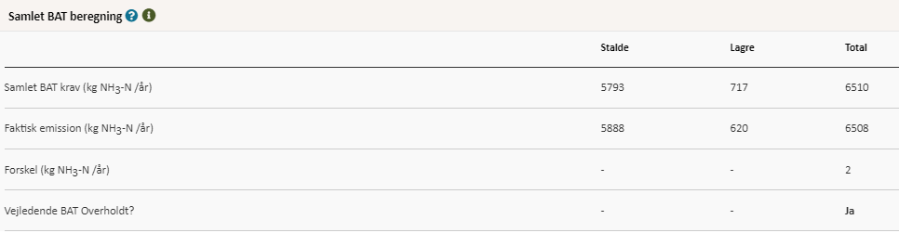
Den samlede BAT beregning fra husdyrgodkendelse.dk

Det ansøgte overholder BAT-krav for ammoniakemissionen.
BAT-beregningen er baseret på nedenstående forudsætning om eksisterende og nye/renoverede staldafsnit.
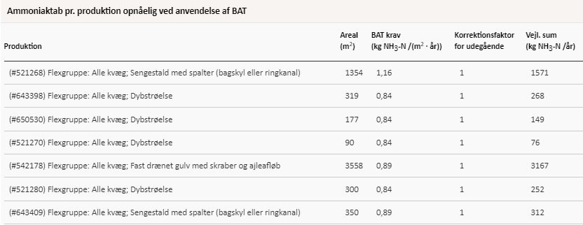
Forudsætning for BAT-beregningen (fra husdyrgodkendelse.dk)

Vurdering af BAT – ammoniak
Det ansøgte overholder BAT-krav for ammoniakemissionen. Det vurderes derfor det at ansøgte lever op til kravet om anvendelse af bedst tilgængelige teknologi for ammoniakemissionen.

Grænseoverskridende virkninger
Husdyrbruget ligger langt fra den danske grænse og en vurdering af indvirkning på miljøet i en anden stat finder ansøger ikke relevant.

Supplerende miljøkonsekvensvurderinger

Andet om befolkningen og menneskers sundhed
Den generelle lovgivning som omfatter produktion af husdyr samt drift af markarealer er løbende under revision og opdateres årligt. Det er således det erhverv i Danmark som er mest reguleret og hvor der konstant er fokus på eventuelle risici.
Den generelle regulering omfatter både befolkningen og menneskers sundhed. Der er således lavet regler for hvor meget og hvordan afgrøder og produktionsdyr må behandles, samt tilbageholdelsestid for hvornår produktet kan sælges. Derudover er der grænseværdier for lugt og støj samt støv for at sikre nærmeste naboer mod en direkte gene ved den daglige drift. Ud over den generelle lovgivning er der branchekodeks for produktion af kød og mælk. Disse kodekser udvider kravet til også at hindre anvendelse af visse typer råvarer, som ikke påviseligt har nogen påvirkning på menneskers sundhed, men som brancheforeningen mener ikke bør indgå i produktionen. Det er typisk bestemte fodermidler og f.eks. begrænset brug af slam som gødning middel.

Påvirkning af jordarealer, jordbund og vand, luft og klima

Jordarealer og jordbund
Husdyrbrugets påvirkning af jordarealer sker primært ved brug af husdyrgødning og bekæmpelsesmidler i markbruget. Reguleringen heraf varetages af generelle regler vedr. anvendelse og udbringningstidspunkter for husdyrgødning og sprøjtemidler, og er derfor ikke beskrevet yderligere her.
Risikoen for påvirkning af jordarealer fra selve anlægget kan primært sættes i forbindelse med opbevaring og håndtering af evt. olier og kemikalier. Dette er nærmere beskrevet i afsnit 2.8.3. og vil derfor ikke blive beskrevet yderligere her. Risikoen for udsivning af gødningsstoffer fra anlægget er minimal, da stalde, gyllerør og gyllebeholdere er udført i tætte og stabile materialer.
Der vurderes ikke at være risiko for erosion forbundet med det ansøgte projekt.

Vand herunder grund- og overfladevand
Vandforbrug og mulighederne for at minimere vandforbruget er beskrevet i afsnittet 2.8.5.
Gyllebeholderne kontrolleres regelmæssigt for utætheder og er underlagt beholderkontrol. Alle gyllebeholdere er placeret mere end 100 meter fra vandløb og søer større end 100 m².
Bygningsmassen ligger i OSD, område for særlige drikkevandsinteresser og i nitratfølsomt indvindingsområde. Forurening af grundvand ved en bygningsmasse sker primært ved en punktforurening, som ikke håndteres i kombination med en nedadgående vandstrømning. Indretningen af staldanlægget med lukkede rørføringer og støbt bund vil ikke give anledning til en punktforurening, da konstruktionerne ikke påvirkes mekanisk hvorved der opstår brud. Derudover er der under en støbt bund ingen nedadgående vandstrømning, da det afledes væk fra tagfladen.
Risiko for punktforurening med olie eller kemikalier til jord anses generelt for at være minimal. Skulle der forekomme en punktforurening på jordoverfladen kan denne dog nemt håndteres og der er derfor ingen risiko for punktforurening af grundvand.

Luft og klima
Forurening af luften sker primært gennem ammoniakfordampning og støv fra produktionen. Disse emner er belyst i afsnit 2.5 (husdyrbrugets ammoniakemission) og 2.7.2 (Støv). Klimaet påvirkes primært gennem energiforbrug og transporter til og fra husdyrbruget. Disse emner er belyst i afsnittet vedr. transporter (2.7.6) og afsnittet vedr. energi (2.8.4).

Vurdering
Da stalde, gyllerør og gyllebeholdere er udført i tætte og stabile materialer, vurderes det, at der ved normal drift ikke kan ske udsivning af næringsstoffer fra anlægget. Opbevaring af olie og kemikalier sker desuden på en måde, som reducerer risikoen for forurening af jord og vand. Ved et utilsigtet udslip af gylle fra gyllebeholderne eller evt. brand, foreskriver beredskabsplanen hvordan husdyrbruget skal agere for at minimere omfanget af en forurening.

Risici for større ulykker eller katastrofer
Ansøger har forholdt sig til mulige uheld i vedlagte beredskabsplan.
Sker der uheld der kan medføre alvorlige påvirkninger af natur om miljø vil alarmcentralen straks blive kontaktet. Ligeledes vil kommunens Tekniske Forvaltning efterfølgende blive underrettet.
Derudover vurderes det at den generelle lovgivning har indarbejdet risici for større ulykker og katastrofer, således der ikke sket utilsigtet forurening af det omkringliggende miljø. Det vurderes at brand ikke udgør nogen anden fare for det omkringliggende miljø end hvis det var et parcelhus, da installationerne udgøres af identiske materialer.
Det vurderes således at projektet ikke er sårbart i forhold til ulykker eller større katastrofer.

Alternative løsninger som ansøger har undersøgt
Alternativer til nye anlægsdeles placering
Alternativt kunne kostalden opføres nord for nuværende kostald. Det vil dog bringe stalden tættere på Ulsted by og derfor er det ikke en mulighed.
Ensilagesiloen kunne opføres syd for eksisterende siloer. Det vil dog betyde, at læhegnet, som afskærmer for indsynet til siloerne skal nedlægges og der skal opføres et nyt længere mod syd.
Foderladen kunne opføres andre steder på ejendommen. Placeringen er valgt fordi det giver en naturlig afgrænsning af gårdspladsen når ungdyrstalden skal rives ned.
0-alternativet
0-alternativet beskriver den situation hvor husdyrbruget kører videre på den eksisterende godkendelse. Den eksisterende godkendelse er låst på antallet af malkekøer og opdræt. En sådan godkendelse vil på et tidspunkt blive utidssvarende, da husdyrbruget har behov for at kunne justere produktionen efter markedet.
Med en godkendelse efter husdyrbrugslovens §16a gives der mulighed for en udvidelse af staldanlæg og produktionsarealer. Flexmodellen giver mulighed for at husdyrbruget løbende kan justere produktionen mellem dyregrupper. Dette giver mulighed for hurtig omstilling og optimal udnyttelse af produktionsanlægget med lavere omkostninger til følge.
0-alternativet er lig med den eksisterende produktion. I alle virksomheder er der løbende krav til at tilpasse og optimere driften efter markedsforholdene. Inden for landbrugserhvervet er det en realitet, at landmanden står over for faldende afregningspriser i forhold til inflationen samtidigt med, at omkostningerne stiger. Der skal således produceres et stadig stigende antal enheder for at overleve økonomisk. Derfor vil det være uundgåeligt, at produktionen løbende skal optimeres og udvides.
Hvis produktionen ikke optimeres, smuldrer det økonomiske grundlag for virksomheden. Et konstant produktionsniveau er reelt en begyndende afvikling af produktionen med de personlige, samfundsmæssige og landskabelige konsekvenser, det giver. Samfundsmæssigt vil 0-alternativet derfor kunne betyde færre arbejdspladser dels på slagterierne, men også i de mindre lokale virksomheder (vognmænd, foderstoffer m.m.), og som følge af dette må det kunne forventes at samfundets indkomstdannelse mindskes.

– Anlægstegning

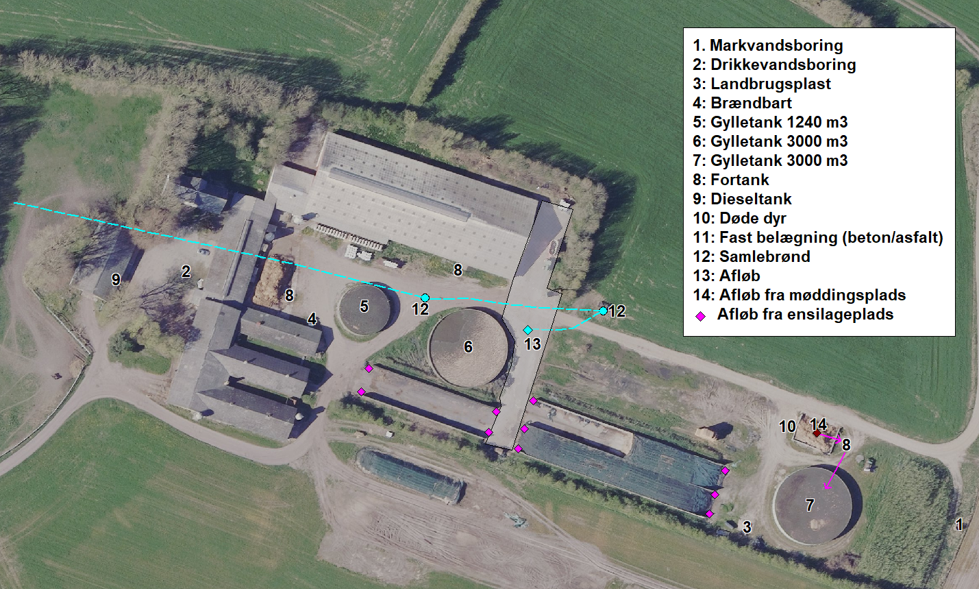

– Oversigt over produktionsarealer
Kostald
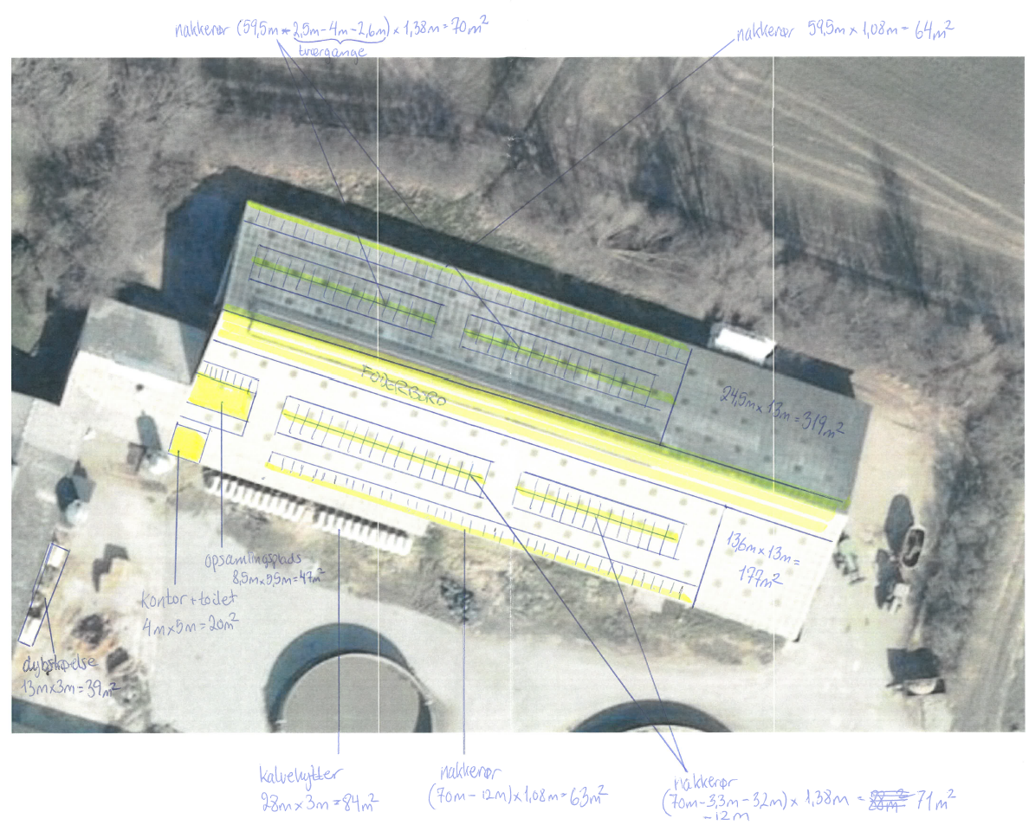

Udenomsarealer
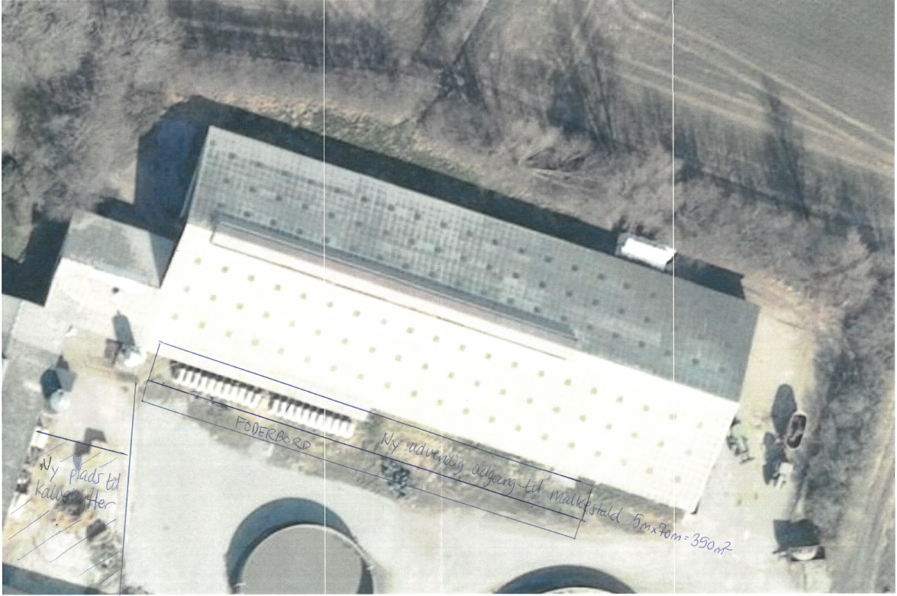
Ungdyrstald
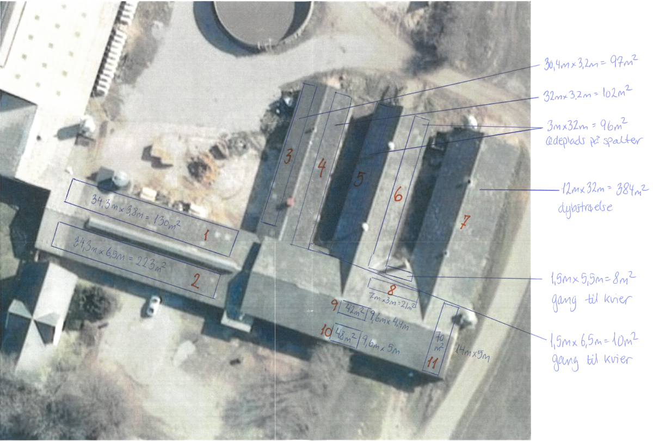

– Beregning af produktionsareal
Kostald | længde | bredde | areal (m²)
Eksisterende
Sengestald m. spalter (kanal, bagskyl el. ringkanal)
Sengebåseafsnit nordside | 59,5 | 13 | 773,5
sengebåseafsnit sydside | 70,4 | 13 | 915,2
Kontor | 4 | 5 | -20
Opsamlingsplads | 8,5 | 5,5 | -46,75
Nakkebomsareal jf. tegning i bilag 2 |  |  | -268
I alt |  |  | 1354
Nyt
dybstrøelse
Boks nordside jf. tegning i bilag 2 | 24,5 | 13 | 318,5
Boks sydside jf. tegning i bilag 2 | 13,6 | 13 | 176,8
I alt |  |  | 495
Nyt
ædeplads, fast drænet gulv
Ædeplads / opsamlingsplads jf. tegning i bilag 2 | 70 | 5 | 350,0
I alt |  |  | 350
Ungdyrsstald | længde | bredde | areal (m²)
Eksisterende
dybstrøelse
Boks 1 | 34,3 | 3,8 | 130,34
Boks 2 | 34,3 | 3 | 102,9
Boks 3 (fuldspalter som bruges til ædeplads) | 30,4 | 3,2 | 97,28
Boks 4 (fuldspalter som bruges til ædeplads) | 32 | 3,2 | 102,4
Boks 5 | 32 | 3 | 96
Boks 6 | 32 | 3 | 96
Boks 7 | 32 | 12 | 384
Boks 8 | 7 | 3 | 21
Boks 9 | 9,6 | 4,4 | 42,24
Boks 10 | 9,6 | 5 | 48
Boks 11 | 14 | 5 | 70
I alt |  |  | 1190
Udendørs produktionsarealer | længde | bredde | areal (m²)
Eksisterende (udgår i 1. etape)
Dybstrøelse
Boks ved gl. møddingsplads | 13 | 3 | 39,0
Kalvehytter langs kostald | 28 | 3 | 84,0
I alt |  |  | 123
Nyt (1. etape)
Dybstrøelse
Kalvehytter |  |  | 350,0
I alt |  |  | 350
Nyt (2. etape)
Dybstrøelse
Kalvehytter |  |  | 300,0
I alt |  |  | 300
Ny stald | længde | bredde | areal (m²)
Ny
sengebåse med fast drænet gulv / dybstrøelse
sengebåse med fast drænet gulv |  |  | 3558
dybstrøelse |  |  | 90
I alt

– Transportveje og potentielle genekilder

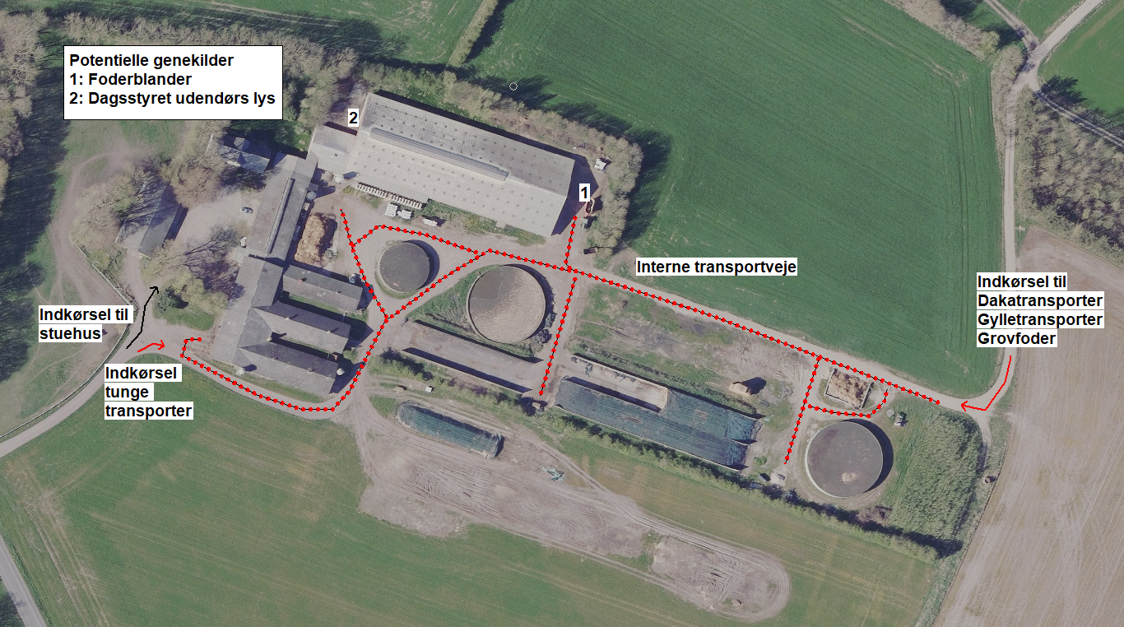

Antallet af husdyrbrug i nærheden defineres i Husdyrgodkendelsesbekendtgørelsens § 26 stk. 2.
Ekstern støj fra virksomheder, VEJ nr. 14018 af 1. november 1984
Se https://www.arla.dk/om-arla/vores-ansvar/kvalitet-pa-garden/
Vandforbruget er beregnet ud fra normtal angivet i håndbog for kvæghold (2015)

